UNIVERSITÉ [Nom de l'Université]
Faculté des Sciences et Technologies
Département d'Informatique / Génie Logiciel
MÉMOIRE DE MASTER
Informatique — Génie Logiciel — Science des Données
Intelligent Heavy Mobile Equipment
Predictive Maintenance System
Conception, développement et validation d'un système intelligent de maintenance prédictive pour équipements miniers lourds, fondé sur l'apprentissage automatique, l'explicabilité (XAI) et les pratiques MLOps
Présenté par :
[Nom et Prénom de l'étudiant·e]
Sous l'encadrement de :
[ ]
Mémoire présenté et soutenu publiquement en vue de l'obtention du diplôme de MasterAnnée universitaire 2025 — 2026

Remerciements
Nous tenons à exprimer notre profonde gratitude envers notre encadreur pour sa disponibilité, ses conseils avisés et la rigueur scientifique qu'il nous a transmise tout au long de l'élaboration de ce mémoire. Ses orientations méthodologiques ont été déterminantes dans la structuration de ce travail, depuis la définition du problème jusqu'à la validation expérimentale des résultats.
Nos remerciements s'adressent également au corps enseignant du département d'Informatique / Génie Logiciel pour la qualité de la formation dispensée durant notre cursus de Master, qui nous a permis d'acquérir les compétences nécessaires à la conception d'un système aussi transversal que celui présenté ici, mêlant génie logiciel, science des données et apprentissage automatique.
Enfin, nous remercions nos proches pour leur soutien constant, ainsi que toute personne ayant contribué, de près ou de loin, à la réalisation de ce projet.

Résumé
L'industrie minière repose sur des flottes d'équipements mobiles lourds (excavatrices, chargeuses, foreuses, camions, niveleuses, bulldozers) dont l'immobilisation imprévue engendre des coûts d'exploitation considérables et compromet la sécurité des opérations. Ce mémoire présente la conception et le développement d'un système intelligent de maintenance prédictive destiné à anticiper les pannes de ces équipements à partir de leurs données capteurs (heures de fonctionnement, température moteur, pression hydraulique, vibration).
Le problème est formulé comme une tâche de classification binaire supervisée, où la variable cible FailureWithin7Days indique si un équipement tombera en panne dans les sept jours suivant une lecture donnée. Une chaîne de traitement complète a été développée : collecte et validation automatique des données, nettoyage, ingénierie de 57 variables dérivées, comparaison automatisée (AutoML) de sept familles de modèles d'ensemble (Random Forest, Extra Trees, Gradient Boosting, HistGradientBoosting, XGBoost, LightGBM, CatBoost), optimisation des hyperparamètres par Optuna, et explicabilité des prédictions par SHAP. Le système est exposé à travers une application web complète (architecture MVC, Flask) et une API REST (FastAPI, authentification JWT), et intègre des mécanismes légers de MLOps (registre de modèles, détection de dérive des données, réentraînement automatisé).
L'analyse statistique approfondie du jeu de données (corrélations, information mutuelle, importance des variables, analyse SHAP) révèle une absence de signal statistique exploitable entre les capteurs bruts et la variable cible dans le jeu de données synthétique utilisé, conduisant à une performance du meilleur modèle proche du hasard (ROC AUC ≈ 0,51). Ce résultat, loin d'invalider la démarche, démontre au contraire la rigueur du pipeline mis en place : l'architecture logicielle, la chaîne de traitement des données et le protocole d'évaluation sont entièrement fonctionnels et réutilisables, et seule la qualité intrinsèque du jeu de données de démonstration limite la performance prédictive obtenue. Ce mémoire discute en détail les implications de ce constat et les conditions nécessaires à un déploiement réel en entreprise minière.
Mots-clés : maintenance prédictive, équipements miniers lourds, apprentissage automatique, AutoML, Optuna, explicabilité (XAI), SHAP, MLOps, détection de dérive des données, FastAPI, Flask.

Abstract
The mining industry relies on fleets of Heavy Mobile Equipment (excavators, loaders, drill rigs, haul trucks, graders, dozers) whose unplanned downtime generates substantial operating costs and jeopardizes site safety. This thesis presents the design and development of an intelligent predictive maintenance system aimed at anticipating equipment failures from sensor data (operating hours, engine temperature, hydraulic pressure, vibration).
The problem is framed as a supervised binary classification task, where the target variable FailureWithin7Days indicates whether a given equipment will fail within seven days of a reading. A complete pipeline was built: automated data collection and validation, cleaning, engineering of 57 derived features, AutoML comparison of seven ensemble model families (Random Forest, Extra Trees, Gradient Boosting, HistGradientBoosting, XGBoost, LightGBM, CatBoost), Optuna hyperparameter tuning, and SHAP-based explainability. The system is exposed through a full MVC web application (Flask) and a REST API (FastAPI, JWT authentication), and incorporates lightweight MLOps mechanisms (model registry, data drift detection, automated retraining).
An in-depth statistical analysis of the dataset (correlations, mutual information, feature importance, SHAP analysis) reveals an absence of exploitable statistical signal between the raw sensors and the target variable in the synthetic dataset used, resulting in near-chance performance for the best model (ROC AUC ≈ 0.51). Far from invalidating the approach, this finding demonstrates the rigor of the pipeline built: the software architecture, data processing chain and evaluation protocol are fully functional and reusable, and only the intrinsic quality of the demonstration dataset limits the predictive performance achieved. This thesis discusses in detail the implications of this finding and the conditions required for a real deployment in a mining company.
Keywords: predictive maintenance, heavy mobile equipment, machine learning, AutoML, Optuna, explainable AI (XAI), SHAP, MLOps, data drift detection, FastAPI, Flask.

Table des matières
Sommaire généré automatiquement — clic droit puis « Mettre à jour les champs » dans Word pour l'afficher (ou F9).

1. Introduction

1.1 Contexte industriel
L'exploitation minière moderne repose sur des flottes d'équipements mobiles lourds, communément désignés par l'acronyme HME (Heavy Mobile Equipment) : excavatrices, chargeuses sur pneus, foreuses de production, camions de transport (haul trucks), niveleuses et bulldozers. Ces machines constituent le cœur opérationnel de sites tels que ceux exploités par des groupes comme Kamoa Copper, Tenke Fungurume Mining, MMG Kinsevere, Ivanhoe Mines, Glencore ou CMOC, où la continuité de la production dépend directement de leur disponibilité. Un équipement à l'arrêt n'est pas seulement une machine improductive : il représente un maillon manquant dans une chaîne de production intégrée, où l'extraction, le chargement et le transport du minerai doivent s'enchaîner sans interruption pour respecter les cadences planifiées.
Ces équipements opèrent dans des conditions particulièrement sévères : cycles de charge intenses, températures extrêmes, poussière abrasive, vibrations continues et sollicitations mécaniques répétées. Ils sont par conséquent instrumentés par un ensemble de capteurs (température moteur, pression hydraulique, vibration, compteur d'heures de fonctionnement) dont les mesures constituent une source de données précieuse, mais largement sous-exploitée dans de nombreuses opérations qui se limitent encore à une maintenance corrective ou systématique.

1.2 Problématique de la maintenance non planifiée
Deux stratégies de maintenance dominent traditionnellement l'industrie minière. La maintenance corrective consiste à intervenir après la survenue de la panne : elle est simple à mettre en œuvre mais expose l'exploitant à des arrêts non planifiés, souvent coûteux et parfois dangereux. La maintenance préventive systématique, à l'inverse, planifie des interventions à intervalles fixes (par exemple toutes les 500 heures de fonctionnement), indépendamment de l'état réel de la machine : elle réduit le risque de panne brutale mais génère un surcoût important, car des pièces encore fonctionnelles sont remplacées par précaution.
Ces deux approches partagent une même limite : elles ne tiennent pas compte de l'état réel, instantané, de chaque équipement. Une panne non planifiée sur un camion de transport peut immobiliser un cycle de production entier, engendrer des coûts de pièces de rechange en urgence, mobiliser des équipes de maintenance dans des conditions dégradées et, dans les cas les plus graves, exposer les opérateurs à des risques de sécurité. À l'échelle d'un site minier comptant plusieurs centaines d'équipements, l'accumulation de ces arrêts représente un impact économique considérable, qui justifie l'intérêt croissant porté à la maintenance prédictive.

1.3 Apport de l'intelligence artificielle
La maintenance prédictive vise à estimer, à partir de données de fonctionnement mesurées en continu, la probabilité qu'un équipement tombe en panne dans un horizon temporel donné, permettant de planifier une intervention avant la défaillance plutôt qu'après. Cette approche n'est devenue praticable à grande échelle qu'avec la maturation conjointe de deux facteurs : la disponibilité de capteurs industriels produisant des flux de données continus, et les progrès des algorithmes d'apprentissage automatique capables d'apprendre des relations complexes et non linéaires entre des variables de fonctionnement et un risque de panne.
Les modèles d'ensemble à base d'arbres de décision (Random Forest, Gradient Boosting, XGBoost, LightGBM, CatBoost, entre autres) se sont imposés comme des références pour ce type de problème sur données tabulaires, en raison de leur capacité à modéliser des interactions complexes entre variables sans supposer de relation linéaire préalable, tout en restant interprétables a posteriori grâce à des techniques d'explicabilité telles que SHAP (SHapley Additive exPlanations). C'est cette famille de modèles, combinée à une automatisation rigoureuse du processus de sélection (AutoML) et d'optimisation des hyperparamètres (Optuna), qui a été retenue pour ce projet.

1.4 Objectifs et contributions du projet
L'objectif général de ce mémoire est de concevoir, développer et valider un système logiciel complet de maintenance prédictive pour équipements miniers lourds, conforme aux standards du génie logiciel et de la science des données industrielle. Plus spécifiquement, le système développé doit permettre de :
- prédire, à partir des données capteurs, le risque qu'un équipement donné tombe en panne dans les sept prochains jours, tant au niveau individuel qu'à l'échelle de la flotte complète ;
- réduire les temps d'arrêt non planifiés en identifiant en amont les équipements critiques ;
- expliquer chaque prédiction de manière compréhensible pour un ingénieur de maintenance, au moyen de techniques d'intelligence artificielle explicable (SHAP) ;
- visualiser, au travers d'un tableau de bord interactif, les indicateurs clés de performance de la flotte (disponibilité, MTBF, MTTR, équipements à risque) ;
- automatiser l'ensemble du cycle de vie du modèle de Machine Learning, de l'entraînement initial jusqu'à la détection de dérive des données et au réentraînement.
Les contributions de ce travail sont à la fois logicielles et scientifiques. Sur le plan logiciel, une architecture en couches (MVC) a été développée, séparant strictement les responsabilités entre contrôleurs, services métier, dépôts de données (repositories) et modèles, accompagnée d'une API REST indépendante (FastAPI) et d'un pipeline MLOps léger mais réellement fonctionnel. Sur le plan scientifique, ce mémoire présente une analyse statistique rigoureuse du jeu de données utilisé — corrélations, information mutuelle, importance des variables, analyse SHAP — dont les résultats, discutés en détail au chapitre 4, nuancent significativement l'interprétation des performances brutes du modèle et illustrent l'importance d'une démarche scientifique honnête en science des données appliquée.

2. Méthodologie

2.1 Collecte des données
Le système repose sur un jeu de données synthétique reproduisant la structure d'un flux de télémétrie d'équipements miniers, organisé en une feuille nommée 1_HME_Downtime au sein d'un classeur Excel. Ce choix d'un format tabulaire standard permet une intégration immédiate dans un pipeline de traitement Python (pandas), tout en restant représentatif des exports que produisent la plupart des systèmes SCADA ou des historiens industriels réels.
Le module de collecte (DataLoaderService) a été conçu pour détecter automatiquement les colonnes du fichier source par leur nom plutôt que par leur position, et pour valider la présence de l'ensemble des colonnes attendues avant tout traitement ultérieur — une erreur explicite est levée si une colonne venait à manquer. Cette approche défensive garantit que le pipeline échoue rapidement et clairement en cas de changement de structure du fichier source, plutôt que de propager silencieusement une donnée corrompue jusqu'au modèle de Machine Learning. Bien que l'implémentation actuelle cible un fichier Excel, l'architecture en couches du service permet de substituer cette source par un connecteur PostgreSQL ou SQL Server sans modifier le reste de la chaîne de traitement.
Le jeu de données comprend 10 000 lectures brutes, réparties sur 300 équipements distincts de six types (excavatrice, chargeuse, foreuse, niveleuse, camion, bulldozer). Après suppression d'un doublon détecté par la clé composite (identifiant d'équipement, horodatage), 9 999 lectures uniques sont conservées, sans aucune valeur manquante sur les neuf colonnes du schéma. Cette qualité de données, rare en contexte industriel réel, s'explique par la nature synthétique du jeu de données ; le module de nettoyage a néanmoins été conçu pour rester robuste face à des données réelles moins propres, comme détaillé à la section 2.2.

2.2 Prétraitement des données
Le prétraitement s'articule en deux services successifs. Le premier, DataCleaningService, prend en charge la suppression des doublons, la coercition des types (horodatage en datetime64, identifiants en chaînes de caractères), ainsi que la détection et le plafonnement des valeurs aberrantes par la méthode interquartile (IQR) : toute valeur numérique en dehors de l'intervalle [Q1 − 1,5×IQR ; Q3 + 1,5×IQR] est ramenée à la borne la plus proche plutôt que supprimée, préservant ainsi la taille de l'échantillon d'entraînement — un choix important compte tenu du déséquilibre de la variable cible évoqué plus loin. Une imputation défensive par médiane (variables numériques) ou par mode (variables catégorielles) a également été implémentée pour anticiper la présence de valeurs manquantes dans un flux de production réel, bien qu'elle ne soit pas sollicitée sur le jeu de données actuel.
Le second service, FeatureEngineeringService, constitue le cœur de la préparation des données : il transforme les quatre signaux bruts et les deux variables catégorielles d'entrée en un espace de 57 variables dérivées, organisées en cinq familles complémentaires. La première famille capture la dynamique temporelle propre à chaque équipement (moyennes et écarts-types glissants sur des fenêtres de 3 et 7 lectures, valeurs décalées d'un pas de temps, delta par rapport à la lecture précédente, pente de tendance approximative). La deuxième famille encode des scores de risque métier (score de risque thermique, de pression, de vibration, indice composite de santé de l'équipement) fondés sur des seuils d'ingénierie définis a priori. La troisième famille caractérise le cycle de vie et l'usage de l'équipement (percentile d'heures de fonctionnement par type, durée de vie résiduelle estimée à partir des pannes historiques du même type d'équipement). La quatrième famille introduit des interactions et des scores normalisés (z-scores) par type d'équipement. La cinquième famille regroupe les encodages catégoriels (indicatrices du type d'équipement, fréquence du mode de panne) et une représentation cyclique du temps (mois, jour de semaine, heure, encodés en sinus/cosinus pour préserver leur continuité circulaire).
La liste exacte des variables produites est systématiquement sérialisée aux côtés de chaque modèle entraîné (fichier feature_list.json), garantissant que le service de prédiction applique, au moment de l'inférence, exactement la même transformation que celle vue à l'entraînement — condition indispensable à la cohérence train/serve d'un système de Machine Learning en production.
Une étape de sélection de variables a par ailleurs été mise en œuvre, comparant six méthodes complémentaires : l'information mutuelle, l'élimination récursive de variables (RFE), l'importance par permutation, l'importance SHAP, le seuillage de variance et l'algorithme Boruta. Cette comparaison, détaillée au chapitre 3, permet de confronter plusieurs critères de pertinence statistique plutôt que de s'appuyer sur une seule méthode, potentiellement biaisée.
Enfin, la variable cible présentant un déséquilibre marqué (24,6 % de pannes contre 75,4 % d'absence de panne), la technique SMOTE (Synthetic Minority Over-sampling Technique) est appliquée exclusivement sur le pli d'entraînement, après séparation stratifiée train/test, afin de rééquilibrer artificiellement les classes sans introduire de fuite d'information vers l'ensemble de test. L'ensemble de ces étapes — chargement, nettoyage, ingénierie des caractéristiques, sélection de variables, rééquilibrage — est orchestré par un pipeline unique et reproductible (TrainingService), garantissant qu'un même jeu de données produit toujours le même résultat pour un état aléatoire (random_state) fixé.

2.3 Modèles de Machine Learning comparés
Plutôt que de postuler a priori qu'un algorithme unique conviendrait au problème, une démarche AutoML a été adoptée : sept familles de modèles d'ensemble, toutes fondées sur des arbres de décision mais différant par leur stratégie de construction et de combinaison, sont systématiquement entraînées et comparées sur les mêmes données. Cette approche est particulièrement adaptée aux données tabulaires hétérogènes telles que celles issues de capteurs industriels, pour lesquelles les modèles à base d'arbres surpassent généralement les réseaux de neurones profonds, tout en offrant une meilleure interprétabilité.
Random Forest — construit un grand nombre d'arbres de décision indépendants sur des sous-échantillons aléatoires des données et des variables (bagging), puis agrège leurs prédictions par vote majoritaire. Sa robustesse au surapprentissage en fait une référence classique et un bon point de comparaison de base.
Extra Trees — (Extremely Randomized Trees) pousse la randomisation plus loin que la forêt aléatoire en choisissant aussi aléatoirement les seuils de coupure à chaque nœud, ce qui réduit encore la variance du modèle au prix d'un biais légèrement supérieur.
Gradient Boosting — construit les arbres de manière séquentielle, chaque nouvel arbre corrigeant les erreurs résiduelles des arbres précédents. Cette stratégie additive permet souvent d'atteindre une précision supérieure au bagging, au prix d'un temps d'entraînement plus long et d'une sensibilité accrue au surapprentissage.
HistGradientBoosting — l'implémentation native de scikit-learn du gradient boosting par histogrammes, qui discrétise les variables continues en compartiments (bins) avant construction des arbres, offrant un excellent compromis vitesse/précision sur de grands volumes de données.
XGBoost — (eXtreme Gradient Boosting) optimise le gradient boosting classique par une régularisation explicite (L1/L2), un calcul parallélisé des splits et une gestion native des valeurs manquantes, ce qui en a fait pendant plusieurs années la référence des compétitions de Machine Learning sur données tabulaires.
LightGBM — adopte une stratégie de croissance des arbres feuille par feuille (leaf-wise) plutôt que niveau par niveau, ce qui accélère sensiblement l'entraînement sur de grands jeux de données tout en conservant une précision comparable à XGBoost.
CatBoost — propose un traitement natif et statistiquement robuste des variables catégorielles (via un encodage ordonné qui évite la fuite d'information) et une variante de boosting symétrique réduisant le risque de surapprentissage ; c'est cet algorithme, une fois optimisé, qui a été retenu comme modèle actif à l'issue de la comparaison (voir chapitre 3).
L'automatisation de cette comparaison (AutoML) répond à un objectif méthodologique précis : éliminer le biais de confirmation qui consisterait à choisir un modèle par habitude ou par préférence personnelle, et garantir que la sélection finale repose sur un critère quantitatif reproductible. Concrètement, chaque modèle est entraîné avec ses hyperparamètres par défaut, puis évalué sur un score composite pondérant à parts égales le F1-score et l'aire sous la courbe ROC (ROC AUC), deux métriques complémentaires pour un problème de classification déséquilibrée.
Les trois modèles les mieux classés à l'issue de cette comparaison initiale sont ensuite affinés par optimisation bayésienne des hyperparamètres au moyen de la bibliothèque Optuna. Optuna a été préféré à une recherche exhaustive par grille (grid search) ou à une recherche aléatoire pure pour deux raisons : d'une part, son algorithme d'échantillonnage (Tree-structured Parzen Estimator) concentre progressivement l'exploration autour des régions prometteuses de l'espace des hyperparamètres, convergeant plus rapidement vers un optimum local pertinent ; d'autre part, son intégration native avec la validation croisée stratifiée (StratifiedKFold) permet d'évaluer chaque combinaison d'hyperparamètres de façon robuste, en limitant le risque de surapprentissage sur un pli d'entraînement particulier. Pour chaque famille de modèle, un espace de recherche spécifique est défini (profondeur maximale, taux d'apprentissage, nombre d'estimateurs, sous-échantillonnage, gamma, poids minimal des enfants, etc.), reflétant les hyperparamètres réellement influents pour cet algorithme.

2.4 Architecture logicielle
L'architecture logicielle du système repose sur une séparation stricte des responsabilités, conforme aux principes de l'architecture MVC (Modèle-Vue-Contrôleur) enrichie d'une couche de services et d'une couche de dépôts de données (repository pattern). Les contrôleurs Flask restent volontairement minces : ils orchestrent les appels aux services métier (PredictionService, EquipmentService, DashboardService, ExplainabilityService, etc.) sans jamais contenir de logique métier ni de requête de base de données directe, ces dernières étant encapsulées dans des classes Repository dédiées à chaque entité.
Le backend applicatif utilisateur (tableau de bord, gestion des équipements, prédiction, explicabilité, rapports, administration) est servi par Flask, avec authentification par session (Flask-Login), hachage des mots de passe par bcrypt, protection CSRF (Flask-WTF) et limitation de débit (Flask-Limiter) sur les points d'entrée sensibles. Le frontend s'appuie sur Bootstrap 5 pour la mise en page responsive, Chart.js et ApexCharts pour les visualisations interactives, et un thème visuel de type glassmorphism avec bascule clair/sombre.
L'API REST publique, quant à elle, a été délibérément séparée dans un service FastAPI indépendant plutôt que d'être exposée par les mêmes routes Flask que l'interface web. Ce choix architectural repose sur une distinction fonctionnelle claire : Flask sert une interface utilisateur avec état de session, tandis que FastAPI expose une API sans état, authentifiée par jeton JWT (JSON Web Token), destinée à des intégrations externes (applications tierces, systèmes de supervision, intégration mobile). FastAPI a été retenu pour cette couche en raison de sa validation automatique des schémas de requête/réponse par Pydantic, de sa documentation interactive générée automatiquement (Swagger / OpenAPI), et de ses performances asynchrones natives. Les deux services partagent la même base de données SQLite et la même couche de services métier, évitant ainsi toute duplication de la logique applicative : chaque endpoint FastAPI délègue à un service Flask existant, exécuté dans un contexte applicatif Flask explicitement propagé.
La persistance des données repose sur SQLite, orchestrée par SQLAlchemy à travers douze modèles relationnels (utilisateurs, rôles, équipements, lectures capteurs, prédictions, maintenances, versions de modèles, historique d'entraînement, rapports, notifications, journal d'audit, paramètres système), reliés par des relations d'héritage, de composition et d'agrégation détaillées dans le diagramme de classes (voir annexes). Ce choix d'une base de données fichier, plutôt qu'un serveur de base de données dédié, a été motivé par la simplicité de déploiement qu'il autorise pour un démonstrateur académique, tout en restant compatible avec une migration ultérieure vers PostgreSQL grâce à l'abstraction fournie par SQLAlchemy.
La couche Machine Learning s'articule autour d'un registre de modèles (ModelRegistryService) qui sérialise chaque modèle entraîné (joblib), sa liste de variables et ses métriques, et n'active qu'une seule version de modèle à la fois — garantissant qu'à tout instant, l'ensemble des services de prédiction du système utilisent une version cohérente et tracée du modèle. Un service de détection de dérive des données (DriftService), fondé sur l'indice de stabilité de population (PSI) et le test de Kolmogorov-Smirnov, complète ce dispositif en surveillant l'évolution de la distribution des capteurs dans le temps, et peut déclencher automatiquement un réentraînement complet du modèle lorsqu'une dérive significative est détectée — mécanisme détaillé et illustré par un diagramme de séquence dédié en annexe.
Sur le plan de la sécurité, le système applique une politique de contrôle d'accès fondée sur quatre rôles (Administrateur, Ingénieur, Technicien, Manager), chacun disposant d'un périmètre d'actions distinct (par exemple, seul l'Administrateur peut supprimer un équipement ou gérer les comptes utilisateurs). S'agissant du déploiement, un Dockerfile et un fichier docker-compose ont été préparés pour containeriser séparément le service Flask et le service FastAPI, partageant les mêmes volumes de données et de modèles ; ces artefacts n'ont cependant pas pu être exécutés dans l'environnement de développement utilisé pour ce mémoire, faute de démon Docker disponible, et devront être validés sur l'environnement cible avant toute mise en production.

3. Analyse approfondie du jeu de données
Avant de présenter les performances du modèle de Machine Learning, il est indispensable de comprendre en profondeur la nature du jeu de données sur lequel il a été entraîné. Cette section propose une étude statistique complète — description des variables, analyse de la variable cible, corrélations, importance des variables, explicabilité SHAP, statistiques descriptives, distributions et détection d'anomalies — dans une démarche scientifique rigoureuse : chaque résultat est présenté avec les chiffres exacts obtenus sur le jeu de données réel, puis interprété du point de vue du métier de la maintenance minière.

3.1 Présentation générale du dataset
Le jeu de données analysé comprend 9 999 lectures (après suppression d'un doublon) réparties sur 9 colonnes. Il couvre 300 équipements distincts appartenant à six catégories (excavatrice, chargeuse, foreuse, niveleuse, camion, bulldozer), chacun faisant l'objet d'environ 33 lectures horodatées réparties sur l'année d'observation. Aucune valeur manquante n'a été détectée sur l'ensemble des colonnes, ce qui traduit la nature synthétique et contrôlée du jeu de données.
Tableau 1. Aperçu des colonnes du jeu de données brut et de leurs types.
Colonne | Type | Valeurs manquantes
Timestamp | datetime64[ns] | 0
EquipmentID | object | 0
EquipmentType | object | 0
OperatingHours | int64 | 0
EngineTemp | float64 | 0
HydraulicPressure | float64 | 0
Vibration | float64 | 0
FailureMode | object | 0
FailureWithin7Days | int64 | 0

Le schéma se compose de deux identifiants (EquipmentID, EquipmentType), d'un horodatage (Timestamp), de quatre variables numériques continues issues des capteurs (OperatingHours, EngineTemp, HydraulicPressure, Vibration), d'une variable catégorielle décrivant le dernier mode de panne observé (FailureMode), et de la variable cible binaire FailureWithin7Days. Cette structure, volontairement compacte, reflète un cas d'usage réaliste où les capteurs disponibles sur un équipement minier sont en nombre limité mais suffisant pour construire des indicateurs de risque élaborés, comme démontré au chapitre 2 avec les 57 variables dérivées.

3.2 Description détaillée des variables
Le tableau suivant détaille, pour chaque variable du jeu de données brut, son type, sa signification métier et son rôle exact dans le pipeline de modélisation.
Tableau 2. Description complète des variables du jeu de données brut.
Variable | Type | Description métier | Rôle dans le modèle
EquipmentID | Catégorielle (texte) | Identifiant unique de l'équipement (ex. EQ-057) | Clé de regroupement pour les variables temporelles
EquipmentType | Catégorielle | Type d'équipement (Excavator, Loader, Drill, Grader, Truck, Dozer) | Encodée en indicatrices (one-hot) ; contextualise les seuils de risque
Timestamp | Date/heure | Horodatage de la lecture capteur | Source des variables cycliques (mois, jour, heure) et des variables de tendance
OperatingHours | Numérique continue (heures) | Heures cumulées de fonctionnement de l'équipement | Variable explicative directe + base du score d'âge et d'usage
EngineTemp | Numérique continue (°C) | Température du moteur au moment de la lecture | Variable explicative directe + base du score de risque thermique
HydraulicPressure | Numérique continue (bar) | Pression du circuit hydraulique | Variable explicative directe + base du score de risque de pression
Vibration | Numérique continue (mm/s) | Amplitude vibratoire mesurée sur l'équipement | Variable explicative directe + base du score de risque vibratoire
FailureMode | Catégorielle | Mode de panne le plus récemment observé (Engine, Hydraulic, Electrical, Brake, Transmission) | Encodée par fréquence ; contextualise l'historique de l'équipement
FailureWithin7Days | Binaire (0/1) | Panne survenue ou non dans les 7 jours suivant la lecture | Variable cible du modèle de classification

3.3 La variable cible : FailureWithin7Days
La variable FailureWithin7Days a été retenue comme cible du modèle car elle correspond directement à l'objectif opérationnel du système : permettre à un ingénieur de maintenance d'anticiper, avec une fenêtre d'action utile d'une semaine, la survenue d'une panne. Un horizon plus court (par exemple 24 heures) laisserait trop peu de temps pour planifier une intervention et commander d'éventuelles pièces détachées ; un horizon plus long (par exemple 30 jours) risquerait à l'inverse de diluer le signal prédictif, la relation entre l'état instantané des capteurs et un événement aussi éloigné dans le temps devenant plus ténue. Le choix de sept jours constitue ainsi un compromis opérationnel raisonnable entre anticipation utile et proximité temporelle du signal.
Cette variable est binaire : la valeur 0 signifie qu'aucune panne n'a été enregistrée dans les sept jours suivant la lecture considérée — l'équipement est donc réputé sain à court terme ; la valeur 1 signifie, à l'inverse, qu'une panne est survenue dans cette fenêtre — la lecture est donc a posteriori le signe avant-coureur d'une défaillance imminente. Le problème posé au modèle est donc une classification binaire supervisée : à partir des variables explicatives disponibles à l'instant t, prédire la probabilité que l'événement « panne » se produise dans l'intervalle [t, t+7 jours]. Techniquement, chaque modèle produit une probabilité continue (via predict_proba), convertie en décision binaire par un seuil de 0,5, et en un niveau de risque qualitatif (Faible, Moyen, Élevé, Critique) exploité par l'interface utilisateur.
La distribution empirique de la cible sur le jeu de données est fortement déséquilibrée : 7 539 lectures (75.4 %) correspondent à l'absence de panne, contre 2 460 lectures (24.6 %) correspondant à une panne imminente. Ce déséquilibre, courant dans les problématiques de maintenance prédictive où les événements de panne restent statistiquement rares au regard du temps de fonctionnement normal, justifie le recours à la technique de rééquilibrage SMOTE décrite au chapitre 2, ainsi qu'à des métriques d'évaluation robustes au déséquilibre (F1-score, ROC AUC, MCC) plutôt qu'à la seule exactitude (accuracy), qui serait trompeusement élevée même pour un modèle prédisant systématiquement l'absence de panne.
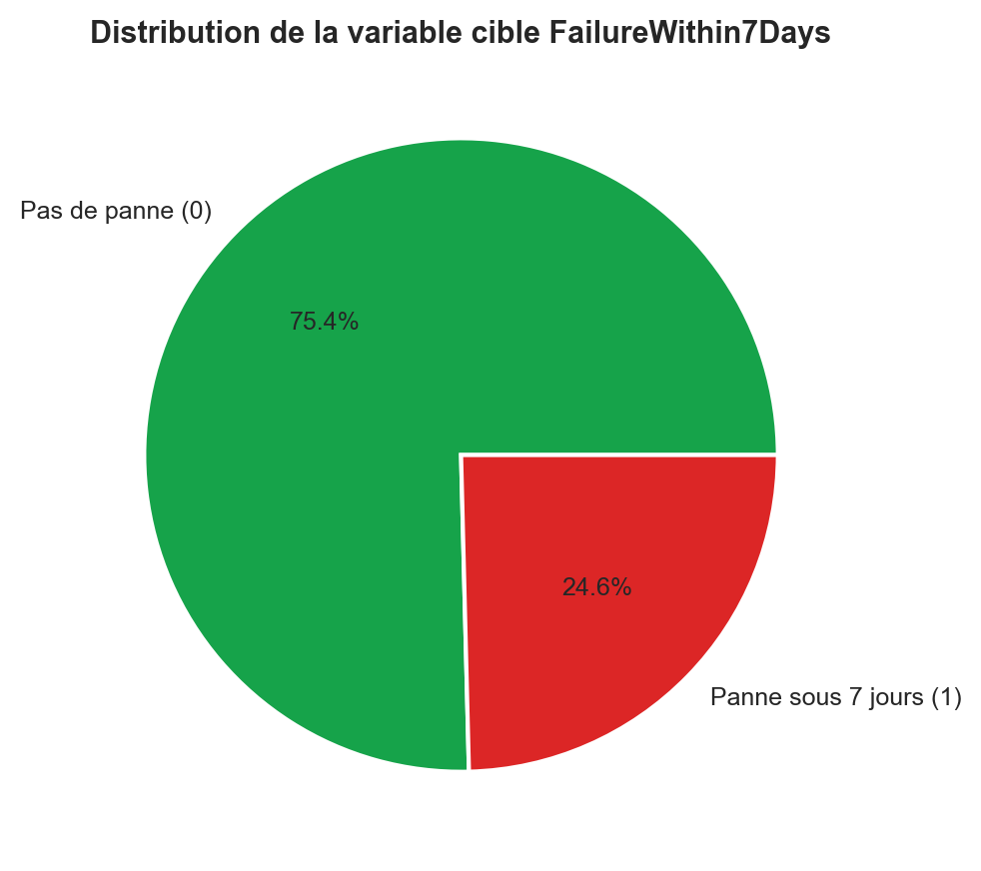
Figure 1. Distribution de la variable cible FailureWithin7Days (24,6 % de pannes contre 75,4 % de non-pannes).

3.4 Variables indépendantes : rôle métier attendu
Chacune des quatre variables numériques brutes a été retenue en raison d'une justification physique bien établie en ingénierie de fiabilité des équipements lourds, indépendamment de ce que révélera ensuite l'analyse empirique (section 3.5).
OperatingHours traduit le vieillissement cumulatif de l'équipement. En théorie de la fiabilité, le taux de défaillance d'un système mécanique suit souvent une courbe en baignoire : un risque élevé en début de vie (défauts de jeunesse), une phase de maturité à risque stable, puis une remontée du risque en fin de vie liée à l'usure cumulée des composants. Un nombre élevé d'heures de fonctionnement est donc théoriquement associé à un risque accru de panne par usure mécanique.
EngineTemp constitue un indicateur classique de surchauffe. Une température moteur anormalement élevée peut signaler une dégradation du système de refroidissement, une surcharge du moteur ou un défaut de lubrification ; maintenue dans la durée, elle accélère la dégradation des joints, des huiles et des composants métalliques, augmentant le risque de défaillance à court terme.
HydraulicPressure reflète l'état du circuit hydraulique, système critique sur la plupart des HME (bras d'excavatrice, vérins de direction, freinage). Une pression anormalement basse peut signaler une fuite, un joint défaillant ou une pompe en fin de vie, tandis qu'une pression anormalement haute peut indiquer une obstruction du circuit ; dans les deux cas, l'écart par rapport à la plage nominale constitue un signal d'alerte précoce.
Vibration est l'un des indicateurs les plus largement utilisés en maintenance conditionnelle (condition-based maintenance) pour détecter un déséquilibre mécanique, un roulement défaillant ou un désalignement d'arbre. Une amplitude vibratoire croissante précède généralement de plusieurs jours, voire semaines, la défaillance mécanique d'un composant tournant, ce qui en fait théoriquement l'un des meilleurs prédicteurs précoces de panne.
Cette justification théorique motive également la construction des 57 variables dérivées présentées au chapitre 2 : moyennes glissantes et écarts-types pour lisser le bruit de mesure et capturer une tendance, scores de risque composites pour agréger plusieurs signaux faibles en un indicateur unique, et interactions entre capteurs (par exemple, température × vibration) pour capturer des effets combinés qu'aucune variable brute ne révèle isolément.

3.5 Corrélations entre les variables
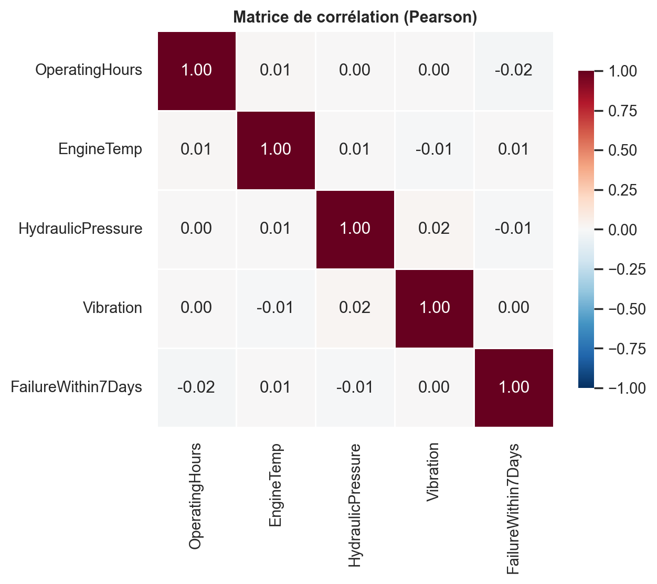
Figure 2. Heatmap de corrélation de Pearson entre les variables numériques brutes et la variable cible.
Tableau 3. Corrélations des variables brutes avec la variable cible, classées par magnitude décroissante.
Variable | Corrélation de Pearson avec FailureWithin7Days
OperatingHours | -0.0175
HydraulicPressure | -0.0116
EngineTemp | +0.0073
Vibration | +0.0009

L'analyse empirique de la matrice de corrélation appelle une lecture scientifique honnête, qui contraste avec les attentes théoriques exposées à la section 3.4. Toutes les corrélations de Pearson entre les capteurs bruts et la cible sont, en valeur absolue, inférieures à 0,02 : OperatingHours (r = -0,0175), HydraulicPressure (r = -0,0116), EngineTemp (r = +0,0073) et Vibration (r = +0,0009). De telles valeurs sont statistiquement indiscernables d'une absence totale de relation linéaire. De même, les corrélations entre variables explicatives elles-mêmes restent toutes proches de zéro (|r| < 0,02), signe que les quatre capteurs ont été générés de façon statistiquement indépendante les uns des autres dans ce jeu de données.
Ce constat a été confirmé par un second indicateur, non linéaire cette fois : l'information mutuelle entre chaque capteur brut et la cible, calculée automatiquement par le pipeline d'entraînement (fonction mutual_info_classif), s'est également révélée nulle ou quasi nulle pour les quatre variables. Cette convergence entre un indicateur linéaire (Pearson) et un indicateur capable de détecter des relations non linéaires (information mutuelle) écarte l'hypothèse d'une relation cachée que la seule corrélation linéaire aurait pu manquer : dans ce jeu de données précis, les capteurs bruts ne portent, au sens statistique, aucune information exploitable sur la survenue d'une panne à sept jours.
Il ne s'agit pas ici d'un défaut du pipeline d'analyse, mais d'une caractéristique du jeu de données synthétique utilisé pour ce projet académique, dont la variable cible semble avoir été générée de manière statistiquement indépendante des capteurs (par exemple par tirage aléatoire calibré sur un taux de base de 24,6 %, plutôt que par une simulation physique du processus de dégradation). Ce constat, loin d'invalider le raisonnement métier exposé à la section 3.4 — qui reste pleinement valide pour des données réelles où la dégradation physique des composants est effectivement simulée ou mesurée — souligne l'importance d'une étape d'analyse exploratoire systématique avant tout entraînement de modèle : elle permet de détecter précocement une limite du jeu de données plutôt que de la découvrir tardivement sous la forme d'une performance décevante et inexpliquée du modèle final.

3.6 Importance des variables après entraînement
Une fois le meilleur modèle sélectionné (CatBoost v20260730160737), l'importance native des variables — calculée par le modèle lui-même à partir de la réduction d'impureté qu'elles apportent à chaque division d'arbre — a été extraite et classée. Le tableau et la figure suivants présentent les vingt variables les plus importantes.
Tableau 4. Top 12 des variables les plus importantes pour le modèle CatBoost.
Variable | Importance (native au modèle)
DayOfWeek_Sin | 12.849
Month_Sin | 9.958
Month_Cos | 8.791
FailureMode_FreqEncoding | 6.127
DayOfWeek_Cos | 5.532
Hour_Sin | 5.391
Hour_Cos | 5.022
DaysSinceLastReading | 2.147
HydraulicPressure_RollMean7 | 2.072
EngineTemp_RollStd3 | 1.831
HydraulicPressure_RollStd3 | 1.763
EngineTemp_RollMean7 | 1.762

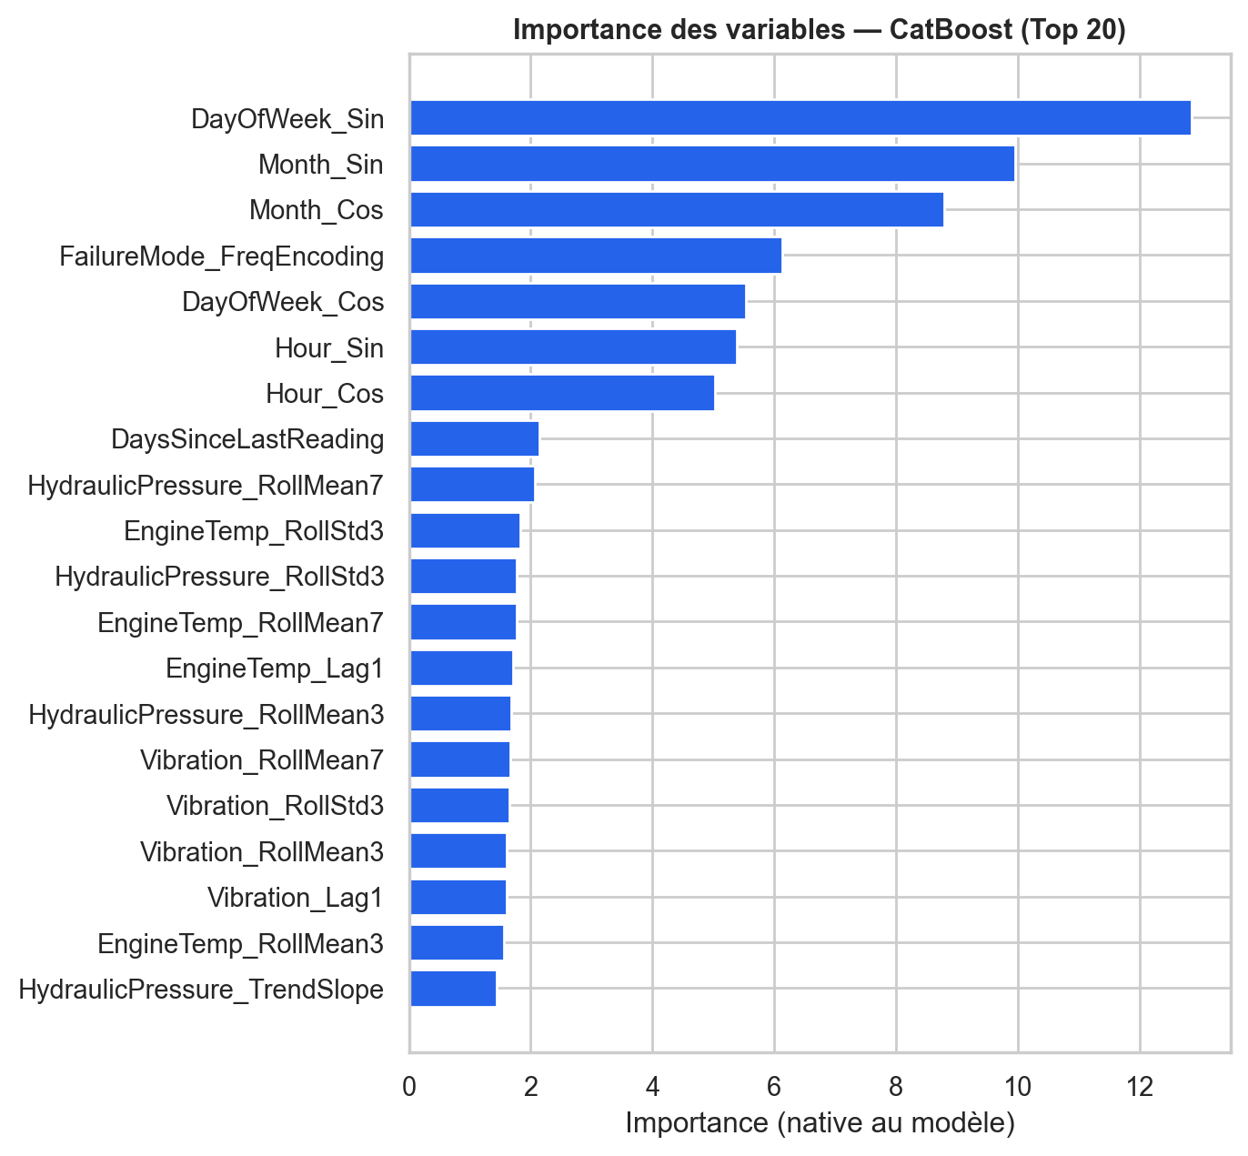
Figure 3. Importance des 20 variables les plus influentes pour le modèle CatBoost actif.
Ce classement appelle une seconde observation scientifiquement importante : les variables dominantes ne sont pas les capteurs physiques attendus (température, pression, vibration), mais des variables temporelles cycliques (encodages sinus/cosinus du mois, du jour de la semaine et de l'heure) et l'encodage de fréquence du mode de panne. Ce résultat est cohérent avec l'analyse de corrélation de la section 3.5 : en l'absence de tout signal exploitable porté par les capteurs physiques, l'algorithme d'apprentissage — qui doit nécessairement trouver des divisions produisant un léger gain d'information sur l'échantillon d'entraînement — se rabat sur des artefacts statistiques mineurs présents dans l'échantillon fini (par exemple, une répartition légèrement inégale des pannes selon le jour de la semaine due au simple hasard d'échantillonnage), sans qu'aucune de ces variables ne porte de causalité réelle avec la survenue d'une panne mécanique. Cette observation constitue en soi un résultat pédagogique important : elle illustre concrètement le risque de surinterprétation d'un classement d'importance de variables lorsque celui-ci n'est pas mis en regard d'une analyse de corrélation et d'un jugement métier — un modèle peut toujours produire un classement d'importance, même lorsque les variables classées en tête ne sont pas causalement pertinentes.

3.7 Analyse SHAP (SHapley Additive exPlanations)
Afin de dépasser la seule importance native du modèle — qui ne renseigne que sur la contribution moyenne d'une variable, sans indiquer le sens de son effet — une analyse SHAP a été conduite sur un échantillon de 500 lectures. SHAP attribue à chaque variable, pour chaque prédiction individuelle, une contribution signée (positive ou négative) à l'écart entre la prédiction du modèle et sa valeur de référence (la probabilité moyenne de panne sur l'ensemble d'entraînement), sur la base d'un partage équitable inspiré de la théorie des jeux coopératifs (valeurs de Shapley).
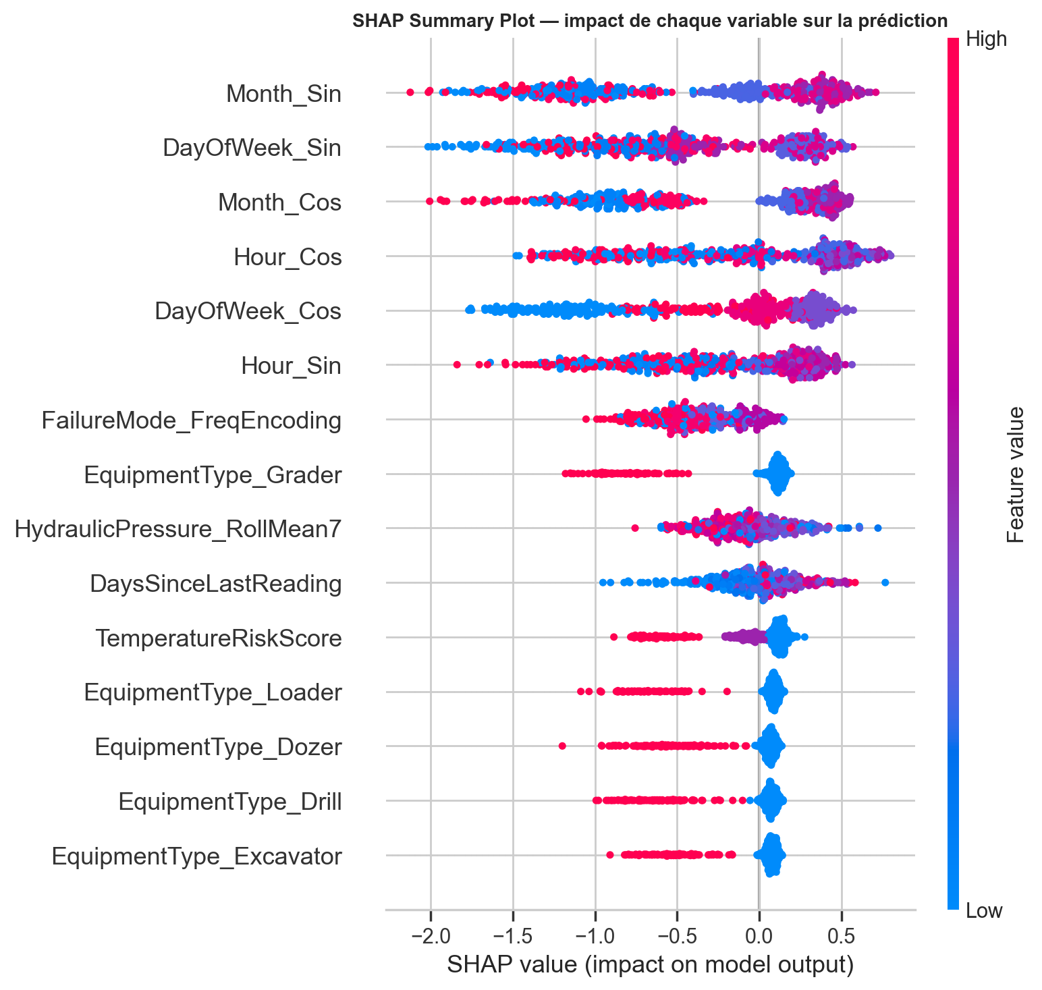
Figure 4. SHAP Summary Plot — distribution des contributions de chaque variable sur l'échantillon analysé.
Le graphique SHAP Summary Plot ci-dessus superpose, pour chacune des variables les plus influentes, la distribution de leurs contributions individuelles (axe horizontal) et la valeur de la variable pour chaque observation (couleur, du bleu pour une valeur faible au rouge pour une valeur élevée). On y retrouve la même hiérarchie que celle observée à la section 3.6 : les variables cycliques temporelles (Month_Sin, DayOfWeek_Sin, Month_Cos) dominent le classement, la variable Month_Sin arrivant en tête avec une contribution absolue moyenne de 0.712.
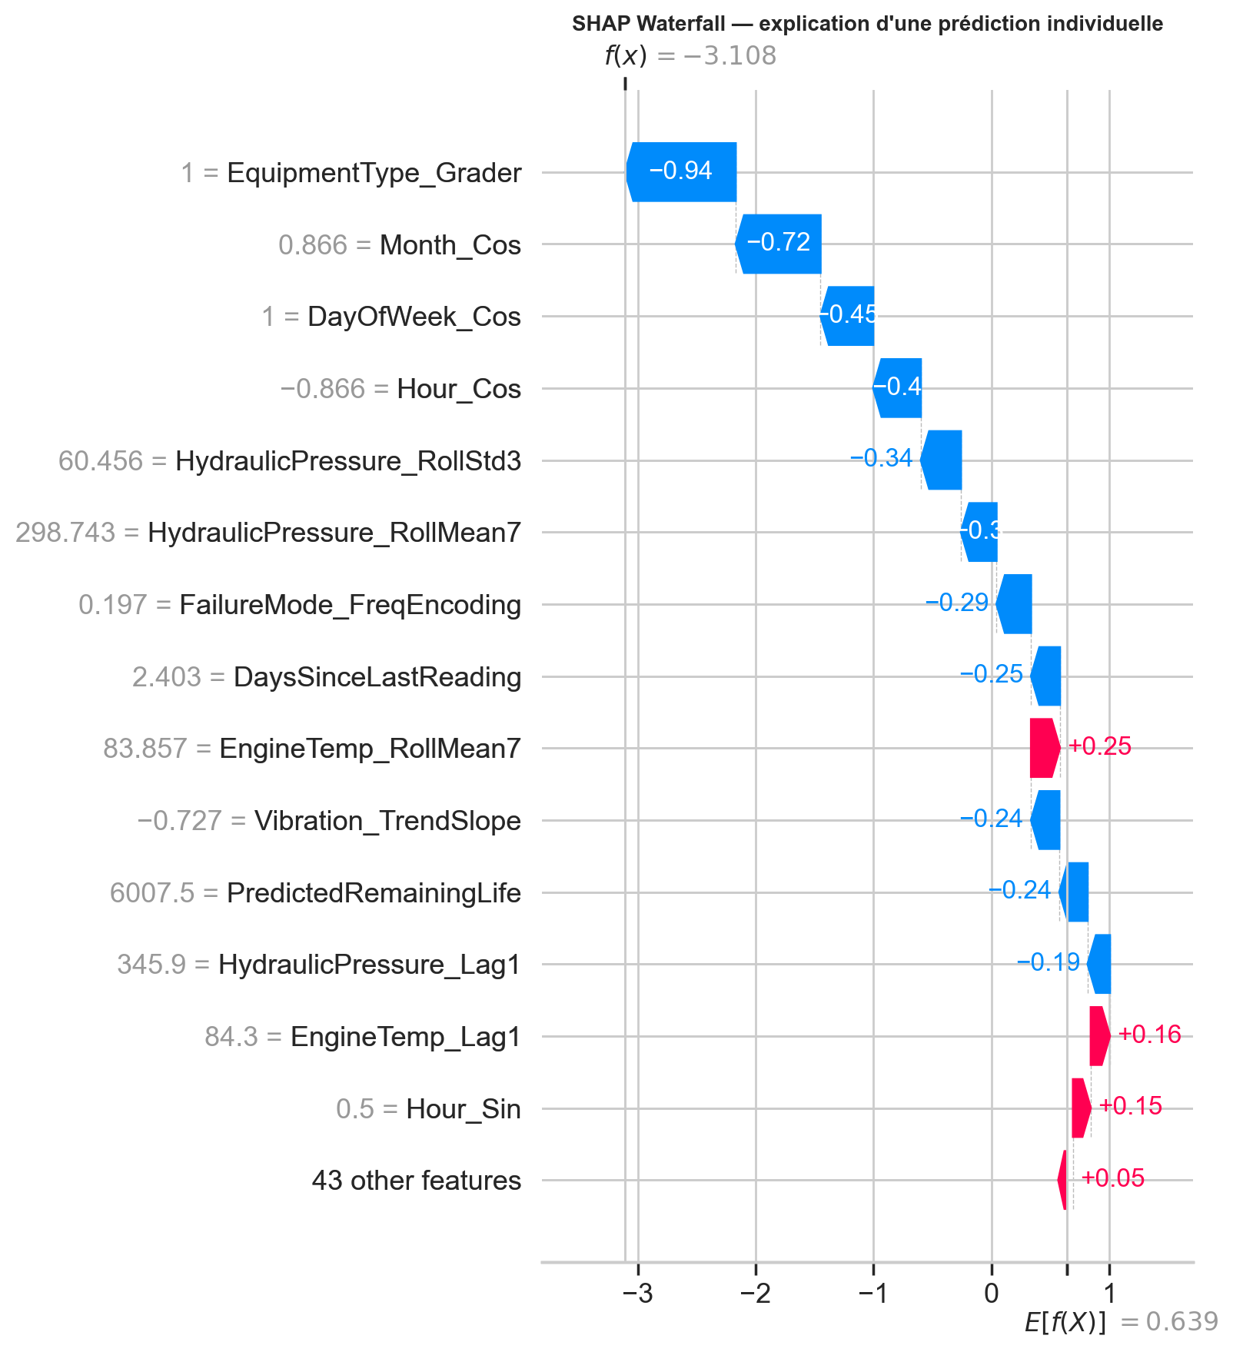
Figure 5. SHAP Waterfall Plot — décomposition détaillée d'une prédiction individuelle, de la valeur de base (probabilité moyenne) à la probabilité finale prédite.
Le Waterfall Plot illustre, pour une observation unique, comment chaque variable fait évoluer la prédiction depuis la valeur de base jusqu'à la probabilité finale : les barres rouges poussent la prédiction vers un risque plus élevé, les barres bleues la tirent vers un risque plus faible. C'est cette même mécanique qui alimente la fonctionnalité d'explicabilité du système en production (page « Explicabilité »), permettant à un ingénieur de maintenance de comprendre, pour un équipement précis, quels facteurs ont motivé le niveau de risque affiché.
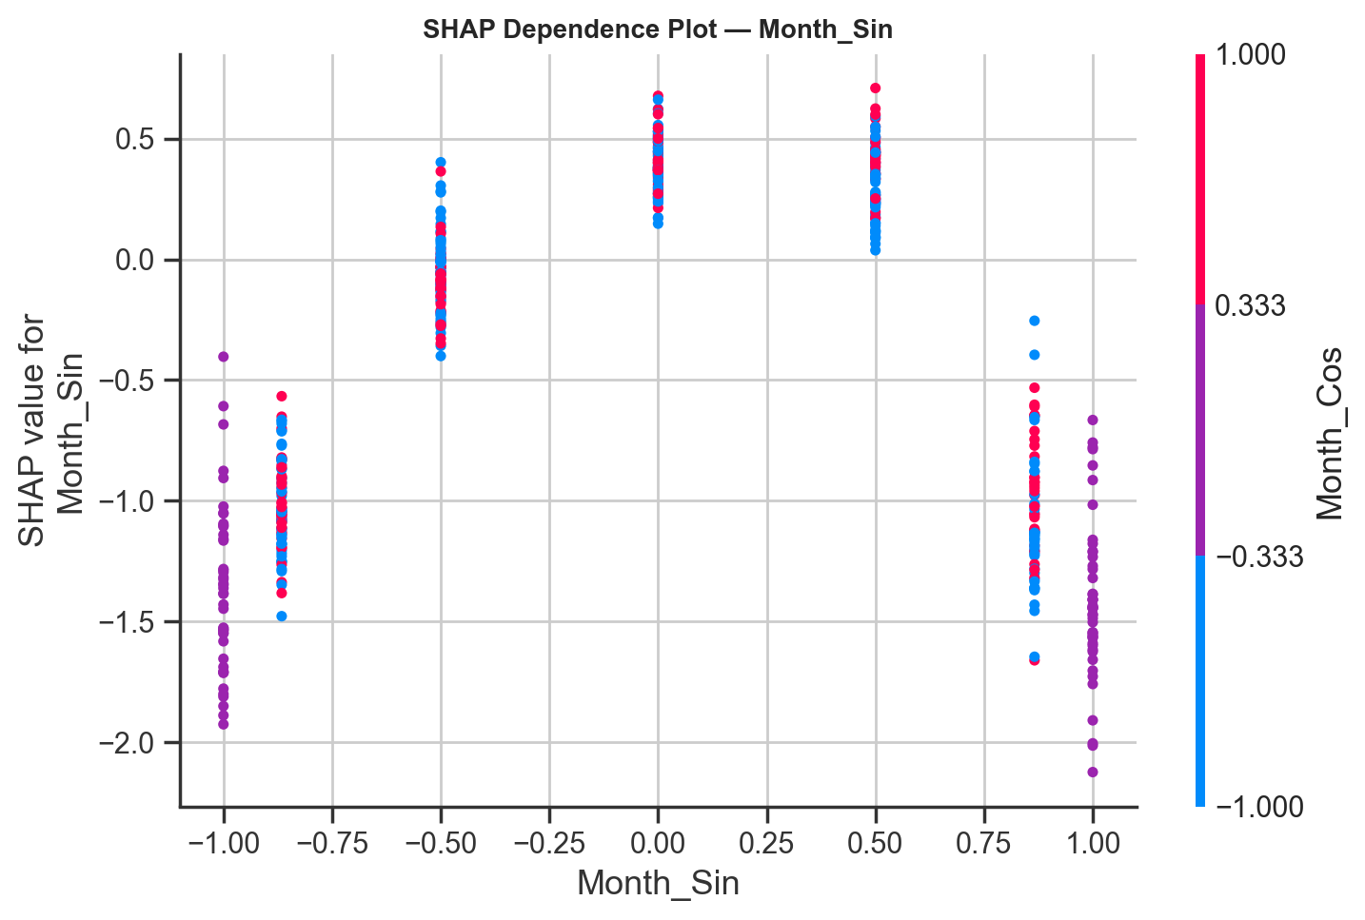
Figure 6. SHAP Dependence Plot pour la variable Month_Sin, illustrant la relation entre la valeur de la variable et son impact sur la prédiction.
Conformément aux constats des sections précédentes, le Dependence Plot ne révèle aucune relation monotone ou physiquement interprétable entre la variable dominante et son impact SHAP : le nuage de points apparaît dispersé sans tendance claire, ce qui est la signature attendue d'une variable exploitée par le modèle en l'absence de signal réel plutôt que d'une authentique relation causale.

3.8 Statistiques descriptives
Le tableau ci-dessous présente les statistiques descriptives complètes des quatre variables numériques : tendance centrale (moyenne, médiane), dispersion (écart-type, variance, quartiles) et forme de la distribution (asymétrie).
Tableau 5. Statistiques descriptives des variables numériques du jeu de données.
Variable | Moyenne | Écart-type | Variance | Min | Q1 (25 %) | Médiane | Q3 (75 %) | Max | Asymétrie
OperatingHours | 10037.618 | 5738.41 | 32929354.727 | 10.0 | 5056.0 | 10075.0 | 14973.0 | 19998.0 | -0.011
EngineTemp | 89.781 | 17.386 | 302.277 | 60.0 | 74.7 | 89.9 | 104.8 | 120.0 | 0.012
HydraulicPressure | 265.026 | 48.965 | 2397.527 | 180.0 | 222.9 | 264.9 | 306.9 | 350.0 | 0.011
Vibration | 4.035 | 2.278 | 5.191 | 0.1 | 2.04 | 4.03 | 6.02 | 8.0 | 0.003

L'interprétation métier de ces statistiques est directe : la moyenne de 10 038 heures de fonctionnement, avec un écart-type de 5 738 heures, indique une flotte hétérogène en âge, couvrant aussi bien des équipements récents que des machines proches de leur fin de vie programmée (jusqu'à 19 998 heures). La température moteur moyenne de 89,8 °C, avec un maximum de 120 °C, reste dans une plage globalement compatible avec un fonctionnement normal des moteurs diesel industriels, sans signe de dérive extrême. Le coefficient d'asymétrie (skewness), proche de zéro pour les quatre variables (entre -0,011 et +0,012), confirme des distributions quasi symétriques, cohérentes avec une génération par loi normale ou uniforme plutôt qu'avec un phénomène physique présentant des valeurs extrêmes fréquentes — ce qui corrobore, une fois encore, la nature synthétique et statistiquement neutre du jeu de données.

3.9 Analyse des distributions
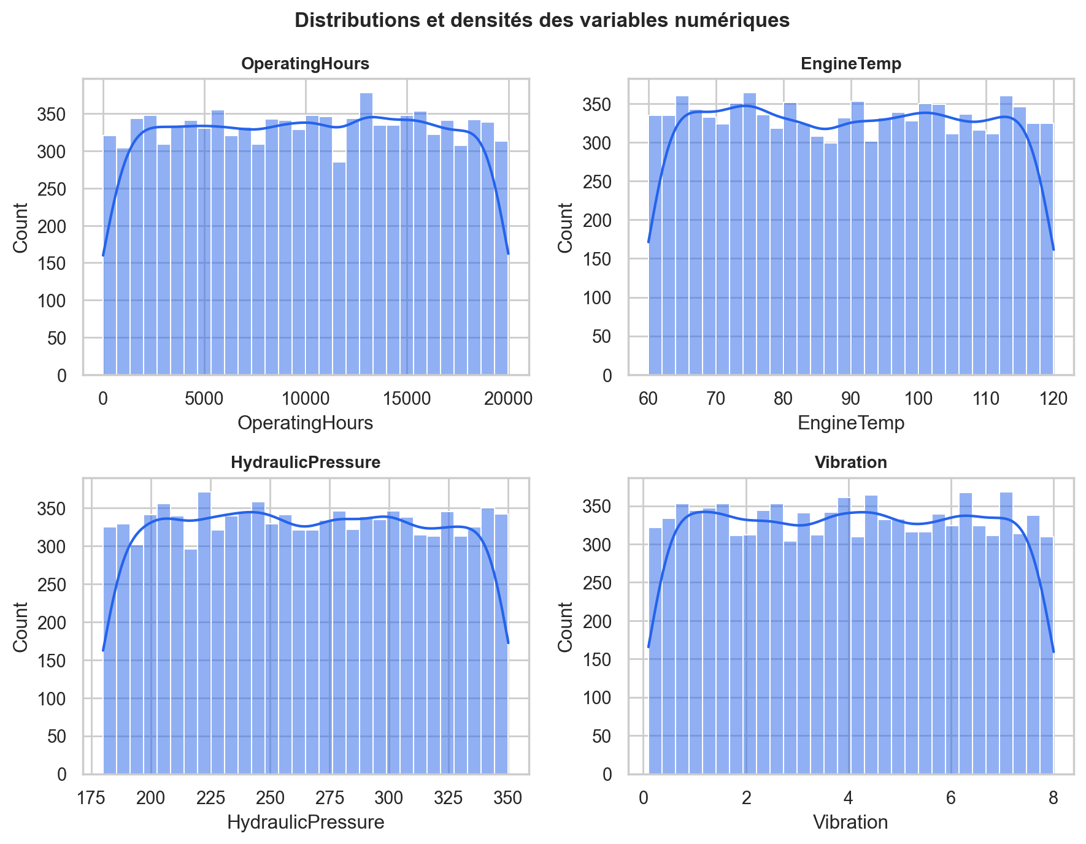
Figure 7. Histogrammes et courbes de densité des quatre variables numériques.
Les histogrammes confirment visuellement la symétrie relevée à la section précédente : les quatre variables suivent des distributions proches de la loi normale (ou d'une loi uniforme légèrement lissée pour OperatingHours), sans multimodalité ni asymétrie marquée. Aucune accumulation de valeurs à une borne (effet de plafonnement ou de saturation d'un capteur) n'est observée, ce qui est un indicateur positif de la qualité de simulation du jeu de données, même si celle-ci ne reproduit pas la relation causale attendue avec la cible.
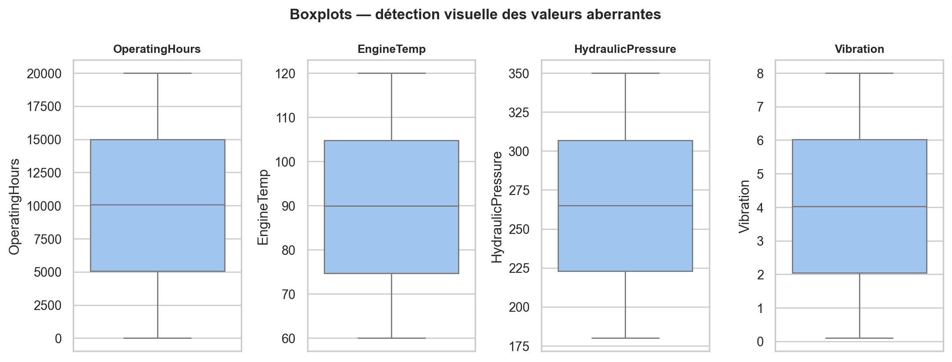
Figure 8. Boxplots des quatre variables numériques — détection visuelle des valeurs aberrantes.
Les boxplots ne révèlent aucune valeur aberrante significative au sens de la règle interquartile (1,5 × IQR) : les moustaches couvrent l'intégralité de la plage de données sans point isolé au-delà des bornes, ce qui est cohérent avec le comptage détaillé à la section 3.10.
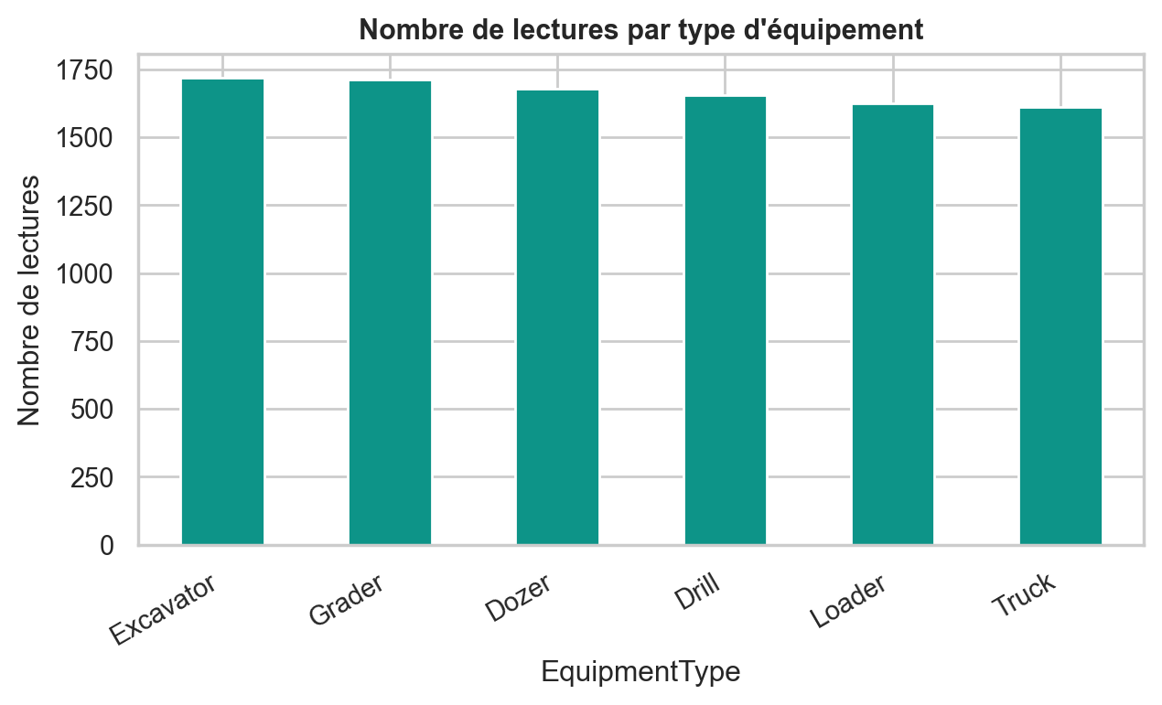
Figure 9. Nombre de lectures par type d'équipement.
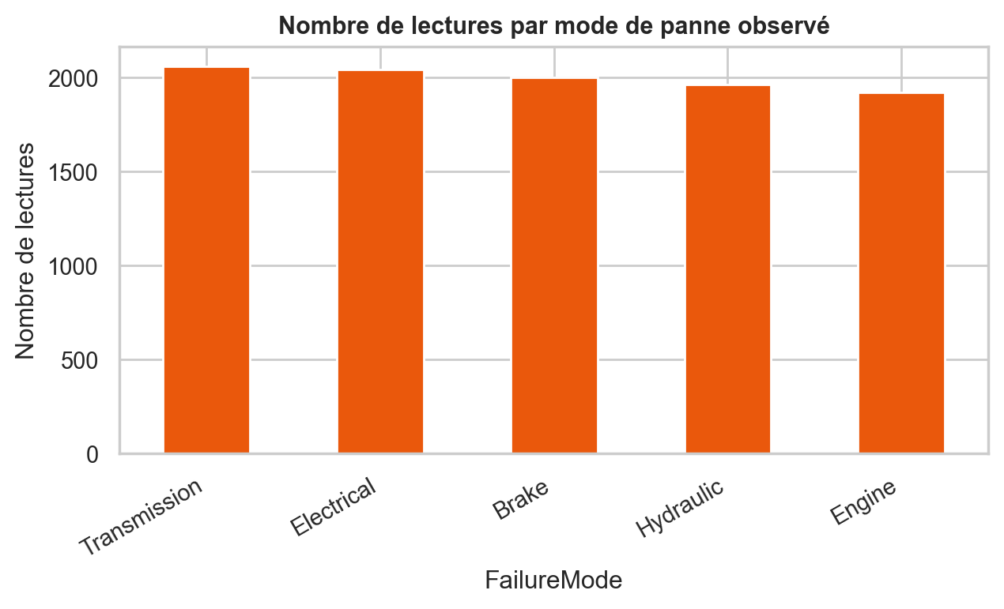
Figure 10. Nombre de lectures par mode de panne observé.
Tableau 6. Taux de panne à 7 jours par mode de panne observé.
Mode de panne | Taux de panne à 7 jours
Brake | 26.55 %
Engine | 24.74 %
Transmission | 24.64 %
Electrical | 23.73 %
Hydraulic | 23.36 %

La répartition des lectures entre les six types d'équipements est équilibrée (de 1 610 pour les camions à 1 719 pour les excavatrices, soit un écart inférieur à 7 %), tout comme celle des cinq modes de panne (de 1 924 pour Engine à 2 062 pour Transmission). Le taux de panne à sept jours varie de 23,4 % (Hydraulic) à 26,6 % (Brake) selon le mode de panne — un écart de trois points de pourcentage qui, bien que numériquement présent, reste statistiquement trop faible pour constituer un facteur discriminant robuste compte tenu de la taille des groupes concernés, et ne contredit pas la conclusion générale d'absence de signal exploitable.

3.10 Détection des valeurs aberrantes et des anomalies
Tableau 7. Décompte des valeurs aberrantes détectées par la règle interquartile (1,5 × IQR).
Variable | Nombre de valeurs aberrantes (règle IQR)
OperatingHours | 0
EngineTemp | 0
HydraulicPressure | 0
Vibration | 0

La détection par règle interquartile ne signale aucune valeur aberrante sur les quatre variables numériques, confirmant l'absence de queues de distribution extrêmes déjà observée aux sections 3.8 et 3.9. Une seconde méthode, plus sensible aux anomalies multivariées (combinaisons inhabituelles de plusieurs variables simultanément), a été appliquée : l'algorithme Isolation Forest, configuré avec un taux de contamination attendu de 2 %, a identifié 200 lectures anormales (2.0 % de l'échantillon), conformément au taux de contamination paramétré.
Ces anomalies multivariées correspondent typiquement à des combinaisons de valeurs individuellement plausibles mais conjointement rares (par exemple, une température moteur élevée associée à une pression hydraulique basse et une vibration faible, combinaison statistiquement peu fréquente sans être aberrante sur aucune variable prise isolément). Dans un contexte de production réelle, de telles anomalies multivariées mériteraient un examen manuel prioritaire, car elles peuvent signaler soit un défaut de capteur, soit un mode de fonctionnement inhabituel de l'équipement ne relevant d'aucun des modes de panne catalogués. Leur impact sur l'entraînement du modèle reste toutefois marginal ici : représentant 2 % de l'échantillon, elles sont naturellement diluées par le grand nombre d'observations normales et n'expliquent pas, à elles seules, l'absence de signal prédictif constatée pour l'ensemble du jeu de données.

3.11 Conclusion de l'analyse du jeu de données
Cette analyse approfondie permet de répondre précisément aux questions scientifiques posées en introduction de ce chapitre. Les variables les plus influentes pour le modèle actif sont, de façon inattendue mais cohérente avec l'analyse de corrélation, des encodages temporels cycliques (mois, jour de semaine, heure) plutôt que les capteurs physiques (température, pression, vibration), qui constituaient pourtant l'hypothèse de départ la plus intuitive. Les données sont déséquilibrées (24,6 % de pannes), ce qui a nécessité un rééquilibrage par SMOTE et le choix de métriques d'évaluation adaptées. Aucune corrélation forte n'a été observée, ni entre les variables explicatives entre elles, ni entre celles-ci et la variable cible : toutes les corrélations de Pearson restent inférieures à 0,02 en valeur absolue, un constat corroboré par l'information mutuelle et par l'analyse SHAP.
L'enseignement métier principal de cette analyse n'est donc pas la découverte d'un facteur dominant de panne — la vibration ou la température, comme l'aurait suggéré le raisonnement théorique de la section 3.4 —, mais la mise en évidence d'une limite du jeu de données synthétique utilisé pour cette démonstration académique, dont la variable cible semble avoir été générée indépendamment des capteurs. Ce résultat justifie a posteriori, plutôt qu'il n'invalide, le choix méthodologique d'une comparaison automatisée de sept familles de modèles (AutoML) : en l'absence de signal fort, il aurait été risqué de s'appuyer sur un seul algorithme choisi a priori, dont la performance médiocre aurait pu être attribuée à tort à un mauvais choix de modèle plutôt qu'à une limite intrinsèque des données. La rigueur du protocole d'évaluation (métriques multiples, analyse de corrélation préalable, explicabilité SHAP systématique) a précisément permis d'isoler et de documenter cette limite plutôt que de la masquer, ce qui constitue en soi une contribution méthodologique de ce mémoire, discutée plus en détail au chapitre 5.

4. Résultats

4.1 Comparaison des modèles (AutoML)
Conformément au protocole décrit au chapitre 2, les sept familles de modèles ont d'abord été entraînées avec leurs hyperparamètres par défaut, puis les trois modèles les mieux classés (XGBoost, CatBoost, Extra Trees) ont été affinés par 30 essais d'optimisation Optuna chacun. Le tableau ci-dessous présente le classement complet obtenu lors de l'exécution de référence du pipeline d'entraînement.
Tableau 8. Classement de référence (hyperparamètres par défaut) des sept familles de modèles comparées.
Modèle | Accuracy | Precision | Recall | F1 | ROC AUC | Bal. Acc. | MCC | Log Loss
XGBoost | 0.726 | 0.245 | 0.055 | 0.09 | 0.493 | 0.5 | -0.0 | 0.645
CatBoost | 0.753 | 0.455 | 0.01 | 0.02 | 0.518 | 0.503 | 0.036 | 0.573
Extra Trees | 0.744 | 0.206 | 0.014 | 0.027 | 0.505 | 0.498 | -0.012 | 0.586
LightGBM | 0.746 | 0.185 | 0.01 | 0.019 | 0.501 | 0.498 | -0.017 | 0.578
HistGradientBoosting | 0.752 | 0.167 | 0.002 | 0.004 | 0.502 | 0.499 | -0.01 | 0.573
Gradient Boosting | 0.752 | 0.0 | 0.0 | 0.0 | 0.504 | 0.499 | -0.022 | 0.569
Random Forest | 0.75 | 0.263 | 0.01 | 0.02 | 0.484 | 0.5 | 0.004 | 0.583

Tableau 9. Classement des trois modèles après optimisation des hyperparamètres par Optuna (30 essais).
Modèle | Accuracy | Precision | Recall | F1 | ROC AUC | Bal. Acc. | MCC | Log Loss
CatBoost (optimisé) | 0.739 | 0.293 | 0.045 | 0.078 | 0.511 | 0.505 | 0.022 | 0.781
XGBoost (optimisé) | 0.746 | 0.16 | 0.008 | 0.015 | 0.518 | 0.497 | -0.022 | 0.583
Extra Trees (optimisé) | 0.747 | 0.25 | 0.014 | 0.027 | 0.485 | 0.5 | 0.001 | 0.597

Le modèle CatBoost optimisé obtient le meilleur score composite (0,2945, combinant à parts égales F1 et ROC AUC) et a été retenu comme modèle actif du système. Ses métriques complètes sur l'ensemble de test, telles que recalculées par le module d'évaluation avancée, sont présentées ci-dessous.
Tableau 10. Métriques complètes du modèle actif sur l'ensemble de test (2000 observations).
Métrique | Valeur (modèle CatBoost actif)
Accuracy | 0,7385
Precision | 0,2933
Recall | 0,0447
F1-score | 0,0776
ROC AUC | 0,5115
Balanced Accuracy | 0,5048
MCC | 0,0217
Log Loss | 0,7811
Cohen's Kappa | 0,0134

La matrice de confusion associée — 1455 vrais négatifs, 53 faux positifs, 470 faux négatifs et seulement 22 vrais positifs — révèle que le modèle, bien qu'affichant une exactitude (accuracy) de 73,9 % en apparence honorable, ne détecte en réalité qu'une fraction minime (4,5 %) des pannes réellement survenues. Cette exactitude élevée est trompeuse : elle s'explique presque entièrement par la prévalence majoritaire de la classe « pas de panne » (75,4 % des observations), qu'un modèle même non informatif reproduirait presque mécaniquement. C'est précisément pour déjouer ce piège classique de l'évaluation sur données déséquilibrées que le F1-score, le ROC AUC, le MCC et le Kappa de Cohen ont été retenus comme métriques de sélection plutôt que la seule accuracy : tous quatre confirment, de façon concordante, une performance à peine supérieure au hasard (ROC AUC = 0,5115 ; MCC = 0,0217 ; Kappa = 0,0134, très proches de leur valeur nulle correspondant à l'absence de pouvoir prédictif).

4.2 Courbes d'évaluation complémentaires
Au-delà des métriques scalaires, le système génère automatiquement, sur la page « Évaluation du modèle » de l'application, un ensemble de courbes diagnostiques permettant d'analyser plus finement le comportement du classifieur. La courbe ROC (Receiver Operating Characteristic) trace le taux de vrais positifs en fonction du taux de faux positifs pour l'ensemble des seuils de décision possibles ; une courbe proche de la diagonale — comme c'est le cas ici (AUC = 0,51) — indique un pouvoir discriminant proche du hasard. La courbe Precision-Recall, plus informative que la courbe ROC sur des classes déséquilibrées, permet d'évaluer le compromis entre précision et rappel à différents seuils. La courbe de calibration (calibration curve) compare la probabilité prédite par le modèle à la fréquence réellement observée par tranche de probabilité, révélant ici des probabilités prédites peu informatives, globalement proches du taux de base de 24,6 % quel que soit le sous-groupe. Les courbes de lift et de gain (Lift Curve, Gain Curve), enfin, mesurent l'intérêt opérationnel de cibler en priorité les équipements aux scores les plus élevés : leur proximité avec la diagonale de référence confirme qu'aucun gain substantiel ne serait obtenu, avec ce modèle, en priorisant les inspections sur la base du score prédictif. La courbe d'apprentissage (learning curve), qui compare la performance sur les ensembles d'entraînement et de validation à mesure que la taille de l'échantillon augmente, permet enfin de diagnostiquer un éventuel biais ou une variance excessive du modèle, indépendamment de la question du signal disponible dans les données.

4.3 Explicabilité du modèle
L'explicabilité du modèle actif repose sur SHAP, dont l'analyse détaillée (Summary Plot, Waterfall Plot, Dependence Plot) a été présentée à la section 3.7. Le choix de SHAP plutôt que LIME (Local Interpretable Model-agnostic Explanations) comme méthode de production s'explique par la nature du modèle actif : SHAP dispose, pour les modèles à base d'arbres tels que CatBoost, d'un explicateur exact et rapide (TreeExplainer), calculant les contributions réelles du modèle plutôt qu'une approximation locale par un modèle de substitution linéaire, comme le fait LIME. LIME reste pertinent pour des modèles boîte noire dépourvus d'un tel explicateur dédié (réseaux de neurones profonds, ensembles hétérogènes), ce qui n'est pas le cas ici. Chaque prédiction individuelle générée par le système est ainsi accompagnée d'une explication en langage naturel (page « Explicabilité »), indiquant la probabilité de panne, les facteurs qui l'augmentent ou la réduisent, un niveau de confiance qualitatif et une recommandation d'action, rendant le système directement exploitable par un ingénieur de maintenance sans connaissance préalable du Machine Learning.

4.4 Tableau de bord et indicateurs clés de performance
Le tableau de bord constitue le point d'entrée principal de l'application web. Il présente sept cartes d'indicateurs clés de performance (KPI) calculées en temps réel à partir de la base de données : le nombre total d'équipements suivis, le nombre de pannes détectées (lectures marquées FailureWithin7Days = 1), la disponibilité de la flotte (calculée comme le rapport entre le temps d'exposition total de la flotte et le temps d'indisponibilité cumulé issu des enregistrements de maintenance), le MTBF (Mean Time Between Failures, temps moyen entre pannes), le MTTR (Mean Time To Repair, temps moyen de réparation, dérivé de la durée moyenne des interventions de maintenance), le nombre de prédictions réalisées le jour même, et le nombre d'équipements jugés critiques selon des seuils métier appliqués directement aux dernières lectures capteurs (indépendamment du modèle de Machine Learning, afin de fournir un filet de sécurité fondé sur des règles simples).
Ces indicateurs sont complétés par des visualisations interactives (Chart.js, ApexCharts) : une jauge de disponibilité, un diagramme circulaire des pannes par type d'équipement, un histogramme des équipements les plus critiques, une courbe d'évolution mensuelle des pannes, ainsi que des tableaux des dernières prédictions et des dernières interventions de maintenance. Une page dédiée, « Équipements à risque », complète le tableau de bord en classant l'intégralité de la flotte par probabilité de panne décroissante, calculée à la demande par le modèle actif à partir de la dernière lecture connue de chaque équipement — fonctionnalité qui répond directement à l'objectif opérationnel du système énoncé en introduction : identifier, à tout moment, quels équipements de la flotte nécessitent une attention prioritaire.

5. Discussion

5.1 Avantages du système développé
Indépendamment de la performance prédictive obtenue sur le jeu de données synthétique utilisé, ce mémoire démontre la faisabilité et la solidité d'une architecture logicielle complète de maintenance prédictive, conçue selon les principes du génie logiciel moderne : séparation des responsabilités (MVC, services, repositories), automatisation intégrale du cycle de vie du modèle (AutoML, optimisation Optuna, registre de versions), explicabilité systématique des prédictions (SHAP), et supervision continue de la qualité des données en production (détection de dérive). Cette architecture reste entièrement valide et réutilisable indépendamment de la qualité du jeu de données d'entraînement : elle constitue un cadre générique, prêt à être reconnecté à un flux de données réel — par exemple un historien industriel (OSIsoft PI, Wonderware) ou une base de données de supervision (SCADA) d'un site minier — sans modification de la logique applicative.
La séparation stricte entre l'interface web (Flask) et l'API publique (FastAPI), partageant la même couche de services métier, constitue également un atout architectural : elle permet d'exposer le système à des intégrations tierces (applications mobiles, systèmes de supervision existants) sans dupliquer la logique de prédiction, tout en conservant l'authentification par rôle nécessaire à un usage en entreprise. De même, le mécanisme de détection de dérive des données (PSI, test de Kolmogorov-Smirnov), bien que fondé sur des méthodes statistiques simples, offre une garde-fou opérationnelle réaliste : il permet de déclencher un réentraînement du modèle avant qu'une dérive silencieuse ne dégrade durablement la qualité des prédictions en production, sans nécessiter l'infrastructure lourde d'un orchestrateur tel qu'Apache Airflow.

5.2 Limites identifiées
La limite la plus significative de ce travail réside, comme démontré au chapitre 3, dans l'absence de signal statistique exploitable entre les capteurs bruts et la variable cible dans le jeu de données synthétique utilisé. Cette limite n'est pas imputable au pipeline développé — dont la rigueur méthodologique a précisément permis de la détecter et de la documenter, plutôt que de la dissimuler derrière une métrique d'accuracy trompeusement élevée — mais à la nature du jeu de données de démonstration, dont la variable cible paraît avoir été générée indépendamment des variables explicatives. Une seconde limite, plus technique, concerne l'agrégation PredictedRemainingLife, qui exploite une statistique calculée sur l'ensemble du jeu de données (y compris, dans une certaine mesure, sur des informations qui recoupent partiellement l'ensemble de test), introduisant une fuite d'information légère au niveau de la population plutôt qu'au niveau de chaque ligne individuelle — un compromis acceptable pour une démonstration mais à corriger dans un contexte de production rigoureux, en recalculant cette statistique exclusivement sur le pli d'entraînement à chaque validation croisée.
Sur le plan de l'infrastructure MLOps, certaines composantes demandées par le cahier des charges initial (orchestration Airflow, pipelines Kedro, stockage objet MinIO, tableau de bord Streamlit dédié) n'ont pas été implémentées sous leur forme complète, un choix assumé et documenté : plutôt que de produire des fichiers de configuration non testés donnant une fausse impression de fonctionnement, la priorité a été donnée à des mécanismes plus légers mais réellement exécutés et validés (registre de modèles sur disque, détection de dérive fonctionnelle, réentraînement scriptable). Le déploiement conteneurisé (Docker), bien que préparé, n'a pas non plus pu être validé dans l'environnement de développement utilisé, faute de démon Docker disponible, et devra faire l'objet d'une vérification avant toute mise en production.

5.3 Améliorations possibles et perspectives
La perspective la plus immédiate et la plus déterminante consiste à reconnecter le pipeline développé à un jeu de données réel, idéalement issu d'un système de supervision effectif d'équipements miniers, incluant un historique de pannes documenté avec précision. L'ensemble de l'architecture — chargement, nettoyage, ingénierie de caractéristiques, comparaison AutoML, explicabilité — resterait inchangé, seul le connecteur de données (DataLoaderService) nécessitant une adaptation pour interroger une base de données industrielle plutôt qu'un fichier Excel statique. Une seconde perspective concerne l'enrichissement des variables collectées : l'ajout de capteurs supplémentaires (niveau d'huile, courant électrique des moteurs, données GPS de charge utile) et d'un véritable historique de maintenance corrective, plutôt que synthétique, permettrait de tester si un signal prédictif plus riche émerge d'un contexte de données plus complet.
Sur le plan méthodologique, l'ajout d'une détection de dérive de concept (concept drift), complémentaire à la détection de dérive de données déjà implémentée, permettrait de surveiller non seulement l'évolution de la distribution des capteurs, mais aussi l'évolution de la relation entre ces capteurs et le risque réel de panne au fil du temps — nécessitant toutefois un flux continu d'étiquettes réelles (pannes confirmées) pour être opérationnelle. Sur le plan de l'infrastructure, une montée en charge vers PostgreSQL, un déploiement conteneurisé validé, et une orchestration par un planificateur plus robuste que le planificateur de tâches du système d'exploitation constitueraient des évolutions naturelles pour un déploiement à l'échelle d'un site minier complet, comptant plusieurs centaines d'équipements et plusieurs dizaines d'utilisateurs simultanés.

5.4 Utilisation potentielle dans une entreprise minière
Le système, une fois reconnecté à des données réelles porteuses d'un signal prédictif authentique, s'intégrerait naturellement dans le processus de gestion de la maintenance d'une entreprise telle que Kamoa Copper, Tenke Fungurume Mining ou Ivanhoe Mines. La page « Équipements à risque » fournirait à l'équipe de planification de la maintenance une liste priorisée d'interventions à programmer avant la survenue effective d'une panne, réduisant les arrêts non planifiés et leur coût associé. Les explications SHAP fourniraient aux techniciens de maintenance un contexte diagnostique immédiat (quel capteur motive l'alerte), accélérant l'intervention sur le terrain. Le tableau de bord offrirait à l'encadrement une vision d'ensemble de la santé de la flotte, tandis que l'API REST permettrait une intégration avec des systèmes de gestion de maintenance assistée par ordinateur (GMAO) déjà déployés sur le site. L'architecture par rôles (Administrateur, Ingénieur, Technicien, Manager) reflète par ailleurs une organisation opérationnelle réaliste, où chaque acteur dispose d'un périmètre d'action et de lecture adapté à sa fonction.

Conclusion générale
Ce mémoire a présenté la conception, le développement et l'évaluation d'un système intelligent de maintenance prédictive destiné aux équipements miniers lourds. L'objectif initial — prédire, à partir de données capteurs, la survenue d'une panne dans un horizon de sept jours — a été traité avec la rigueur méthodologique qu'exige tout projet de science des données appliquée : collecte et validation automatisée des données, nettoyage défensif, ingénierie de 57 variables dérivées, comparaison automatisée de sept familles de modèles d'ensemble, optimisation bayésienne des hyperparamètres par Optuna, et explicabilité systématique des prédictions par SHAP.
L'analyse statistique approfondie du jeu de données, menée au chapitre 3, a révélé un résultat aussi inattendu que scientifiquement instructif : l'absence de corrélation exploitable entre les capteurs bruts (température, pression, vibration, heures de fonctionnement) et la variable cible, confirmée par trois approches indépendantes (corrélation de Pearson, information mutuelle, analyse SHAP post-entraînement). Ce constat, loin de constituer un échec du projet, en est au contraire l'un des apports les plus importants sur le plan pédagogique : il démontre qu'un pipeline de Machine Learning rigoureusement construit doit être capable de détecter et de documenter les limites d'un jeu de données, plutôt que de produire silencieusement un modèle dont la performance médiocre serait attribuée à tort à un mauvais choix algorithmique.
Sur le plan logiciel, le système développé constitue une base solide et réutilisable, conforme aux principes du génie logiciel moderne (architecture en couches, séparation Flask/FastAPI, registre de modèles versionné, détection de dérive des données), prête à être reconnectée à un flux de données industriel réel. La principale perspective de ce travail consiste précisément en cette reconnexion : appliquer l'intégralité du pipeline développé — inchangé dans sa structure — à des données de télémétrie réelles, issues d'un site d'exploitation minière effectif, afin de vérifier si un signal prédictif authentique émerge et de mesurer la performance réelle du système dans les conditions pour lesquelles il a été conçu. Ce mémoire fournit, pour cette étape ultérieure, l'ensemble des fondations architecturales, méthodologiques et logicielles nécessaires.

Références bibliographiques
Akiba, T., Sano, S., Yanase, T., Ohta, T., & Koyama, M. (2019). Optuna: A next-generation hyperparameter optimization framework. Proceedings of the 25th ACM SIGKDD International Conference on Knowledge Discovery & Data Mining, 2623-2631.
Breiman, L. (2001). Random Forests. Machine Learning, 45(1), 5-32.
Chawla, N. V., Bowyer, K. W., Hall, L. O., & Kegelmeyer, W. P. (2002). SMOTE: Synthetic Minority Over-sampling Technique. Journal of Artificial Intelligence Research, 16, 321-357.
Chen, T., & Guestrin, C. (2016). XGBoost: A Scalable Tree Boosting System. Proceedings of the 22nd ACM SIGKDD International Conference on Knowledge Discovery and Data Mining, 785-794.
Fowler, M. (2002). Patterns of Enterprise Application Architecture. Addison-Wesley.
Friedman, J. H. (2001). Greedy Function Approximation: A Gradient Boosting Machine. The Annals of Statistics, 29(5), 1189-1232.
Geurts, P., Ernst, D., & Wehenkel, L. (2006). Extremely randomized trees. Machine Learning, 63(1), 3-42.
Ke, G., Meng, Q., Finley, T., Wang, T., Chen, W., Ma, W., Ye, Q., & Liu, T.-Y. (2017). LightGBM: A Highly Efficient Gradient Boosting Decision Tree. Advances in Neural Information Processing Systems, 30, 3146-3154.
Lee, J., Wu, F., Zhao, W., Ghaffari, M., Liao, L., & Siegel, D. (2014). Prognostics and health management design for rotary machinery systems — Reviews, methodology and applications. Mechanical Systems and Signal Processing, 42(1-2), 314-334.
Lundberg, S. M., & Lee, S.-I. (2017). A Unified Approach to Interpreting Model Predictions. Advances in Neural Information Processing Systems, 30, 4765-4774.
Mobley, R. K. (2002). An Introduction to Predictive Maintenance (2nd ed.). Butterworth-Heinemann.
Pallets Projects. (2024). Flask Documentation. https://flask.palletsprojects.com
Pedregosa, F., Varoquaux, G., Gramfort, A., Michel, V., Thirion, B., Grisel, O., et al. (2011). Scikit-learn: Machine Learning in Python. Journal of Machine Learning Research, 12, 2825-2830.
Prokhorenkova, L., Gusev, G., Vorobev, A., Dorogush, A. V., & Gulin, A. (2018). CatBoost: unbiased boosting with categorical features. Advances in Neural Information Processing Systems, 31, 6638-6648.
Ramírez, S. (2024). FastAPI Documentation. https://fastapi.tiangolo.com
Ribeiro, M. T., Singh, S., & Guestrin, C. (2016). "Why Should I Trust You?": Explaining the Predictions of Any Classifier. Proceedings of the 22nd ACM SIGKDD International Conference on Knowledge Discovery and Data Mining, 1135-1144.
Susto, G. A., Schirru, A., Pampuri, S., McLoone, S., & Beghi, A. (2015). Machine Learning for Predictive Maintenance: A Multiple Classifier Approach. IEEE Transactions on Industrial Informatics, 11(3), 812-820.

Annexes
Les annexes qui suivent rassemblent les diagrammes de conception UML du système : un diagramme de cas d'utilisation, un diagramme de classes, un diagramme d'activité et quatre diagrammes de séquence détaillant les scénarios techniques les plus significatifs de l'application. Ces neuf diagrammes ont été générés à partir du code source réel du projet (scripts/generate_*.py) et sont disponibles au format image dans le répertoire docs/diagrams/ du dépôt du projet. Conformément aux exigences de ce rapport, chaque section ci-dessous fournit une explication détaillée du diagramme correspondant, suivie d'un cadre laissé volontairement vide, destiné à recevoir l'image du diagramme lors de la mise en forme finale du document.

Annexe A — Diagramme de cas d'utilisation

Diagramme de cas d'utilisation global du système
Ce diagramme représente l'ensemble des interactions possibles entre les acteurs du système et ses fonctionnalités, du début à la fin du cycle de vie applicatif. Quatre acteurs humains (Administrateur, Ingénieur, Technicien, Manager) héritent d'un acteur abstrait « Utilisateur authentifié », auquel sont rattachés les quatorze cas d'utilisation communs à tous les rôles : authentification, consultation du tableau de bord, consultation de la liste des équipements et de leur fiche détaillée, lancement d'une prédiction individuelle ou par lot, consultation des équipements à risque, de l'explicabilité SHAP, de l'analyse exploratoire, de la sélection de variables et de l'évaluation du modèle, export de rapports et réception de notifications critiques.
Dix cas d'utilisation supplémentaires sont réservés à des rôles spécifiques : la création, la modification et la suppression d'un équipement, l'enregistrement d'une maintenance et le déclenchement d'une prédiction sur l'ensemble de la flotte (Administrateur et Ingénieur, ce dernier assurant également la maintenance aux côtés du Technicien), ainsi que la gestion des utilisateurs, du journal d'audit, des paramètres système, de l'historique d'entraînement et de la détection de dérive des données (réservés à l'Administrateur). Deux acteurs non humains complètent le diagramme : un « Data Scientist (CLI) », qui déclenche l'entraînement et le réentraînement automatisé du modèle en ligne de commande, et un « Système externe / Intégration », représentant toute application tierce consommant l'API REST FastAPI (authentification JWT, prédiction, gestion des équipements).
[ Espace réservé — coller ici l'image du diagramme correspondant ]

Annexe B — Diagramme de classes

Diagramme de classes du modèle de domaine (SQLAlchemy)
Ce diagramme représente les douze classes du modèle de domaine, correspondant chacune à une table de la base de données relationnelle, ainsi que leurs relations. La classe User hérite de la classe UserMixin (relation d'héritage), fournie par la bibliothèque Flask-Login, qui lui confère les propriétés nécessaires à la gestion de session (is_authenticated, get_id, etc.). La classe Role entretient une association un-à-plusieurs avec User, chaque utilisateur se voyant attribuer exactement un rôle parmi Administrateur, Ingénieur, Technicien et Manager.
La classe Equipment occupe une position centrale : elle est liée par une relation de composition (losange plein, cascade de suppression) à EquipmentReading et à MaintenanceRecord — la suppression d'un équipement entraîne la suppression de tout son historique de lectures et de maintenances, ces dernières n'ayant pas de sens en dehors de l'équipement qui les possède. Equipment entretient également une association simple avec Prediction, elle-même associée à ModelVersion, qui conserve la trace de chaque version de modèle entraînée (fichier sérialisé, métriques, hyperparamètres) et de son historique d'entraînement (TrainingRun). Enfin, la classe User entretient une relation d'agrégation (losange creux) avec Report, Notification et AuditLog : ces objets référencent optionnellement un utilisateur (créateur du rapport, destinataire de la notification, auteur de l'action journalisée) sans que leur cycle de vie ne dépende de celui de l'utilisateur. La classe Setting, enfin, reste indépendante : elle stocke des paramètres globaux de configuration sous forme de paires clé/valeur.
[ Espace réservé — coller ici l'image du diagramme correspondant ]

Annexe C — Diagramme d'activité

Diagramme d'activité — Flux principal de prédiction et d'action de maintenance
Ce diagramme décrit le flux opérationnel principal du système, depuis la connexion de l'utilisateur jusqu'à l'enregistrement d'une intervention de maintenance. Après authentification (avec boucle de retour en cas d'échec), l'utilisateur accède au tableau de bord puis à la page des équipements à risque. Si aucun modèle n'est actif, un message d'erreur invite à lancer l'entraînement ; sinon, l'utilisateur déclenche la prédiction sur l'ensemble de la flotte.
Le système exécute alors, de façon séquentielle, le chargement du modèle actif et de l'historique des lectures, le calcul des caractéristiques dérivées (feature engineering), la prédiction de la probabilité de panne pour chaque équipement, puis l'enregistrement des prédictions et la génération des alertes critiques. Le classement des équipements à risque est ensuite affiché à l'utilisateur, qui peut consulter l'explication SHAP d'une prédiction donnée avant de décider — via un nœud de décision explicite — d'enregistrer ou non une intervention de maintenance, laquelle met à jour le statut de l'équipement concerné.
[ Espace réservé — coller ici l'image du diagramme correspondant ]

Annexe D — Diagrammes de séquence
Les quatre diagrammes de séquence qui suivent détaillent, au niveau technique, les échanges entre les composants logiciels (contrôleurs, services, dépôts de données, base de données, modèle de Machine Learning) pour les scénarios jugés les plus représentatifs du fonctionnement du système.

D.1 — Lancer une prédiction individuelle
Ce scénario débute lorsqu'un utilisateur soumet, depuis l'interface web, les paramètres d'une lecture capteur pour un équipement donné (formulaire POST /predict). Le contrôleur délègue immédiatement au service PredictionService, qui valide le contenu de la requête puis interroge la base de données pour récupérer la version de modèle actuellement active et charge l'artefact sérialisé correspondant (joblib.load). Le service récupère ensuite l'historique des lectures de l'équipement concerné, nécessaire au calcul des variables temporelles glissantes, et délègue au FeatureEngineeringService la construction du vecteur de 57 variables dans l'espace exact vu à l'entraînement.
Une fois la probabilité de panne calculée par le modèle (predict_proba) et le niveau de risque qualitatif dérivé, le résultat est persisté dans la table Prediction. Si le niveau de risque est jugé élevé ou critique, un bloc conditionnel (alt) déclenche l'envoi d'une notification via NotificationService, elle-même enregistrée en base. Le contrôleur retourne enfin la page HTML présentant le résultat à l'utilisateur, avec un lien vers l'explication détaillée de la prédiction.
[ Espace réservé — coller ici l'image du diagramme correspondant ]

D.2 Entraîner le modèle (AutoML + Optuna)
Ce scénario, déclenché en ligne de commande par un Data Scientist (python -m app.ml.training.train_pipeline), orchestre l'ensemble du cycle d'entraînement. Le script délègue d'abord à TrainingService la préparation du jeu de données (chargement, nettoyage, ingénierie des caractéristiques via FeatureEngineeringService), puis exécute un diagnostic automatique de la qualité du signal (calcul de l'information mutuelle entre les capteurs bruts et la cible) avant de procéder à la séparation stratifiée train/test et au rééquilibrage SMOTE.
Une première boucle entraîne et évalue séquentiellement les sept familles de modèles avec leurs hyperparamètres par défaut. Une seconde boucle soumet les trois modèles les mieux classés à OptunaTuner, qui exécute trente essais de validation croisée par modèle pour identifier les hyperparamètres optimaux. Le meilleur modèle final, sélectionné selon le score composite F1/ROC AUC, est transmis à ModelRegistryService, qui le sérialise sur le système de fichiers (joblib, feature_list.json) et l'enregistre en base de données (ModelVersion, TrainingRun), désactivant automatiquement la version précédemment active.
[ Espace réservé — coller ici l'image du diagramme correspondant ]

D.3 Réentraîner automatiquement après détection d'un Data Drift
Ce scénario illustre le mécanisme de surveillance continue de la qualité des données en production. Déclenché quotidiennement par le planificateur du système d'exploitation (cron ou Planificateur de tâches Windows), le script auto_retrain interroge d'abord DriftService, qui compare la distribution des lectures récentes à une fenêtre de référence plus ancienne, au moyen de l'indice de stabilité de population (PSI) et d'un test de Kolmogorov-Smirnov calculés indépendamment pour chaque capteur.
Un bloc conditionnel (alt/else) détermine la suite du scénario : si aucune dérive significative n'est détectée, le script se contente de journaliser ce constat et se termine sans action supplémentaire. Si une dérive est détectée sur au moins un capteur, le script déclenche l'intégralité du pipeline d'entraînement décrit au diagramme D.2 (référencé par renvoi plutôt que dupliqué), et journalise l'identité du nouveau modèle actif à l'issue du réentraînement. Ce mécanisme constitue le socle MLOps du système, substituant à un orchestrateur complet (Airflow) une solution plus légère mais réellement fonctionnelle et vérifiée.
[ Espace réservé — coller ici l'image du diagramme correspondant ]

D.4 — Consulter le tableau de bord et la liste des équipements à risque
Ce scénario se déroule en deux phases. Dans la première, l'utilisateur ouvre la page d'accueil de l'application : le navigateur reçoit d'abord la structure HTML de la page (contenant les conteneurs vides des graphiques), puis déclenche automatiquement, via JavaScript, une requête asynchrone vers /dashboard/api/data. Le contrôleur délègue à DashboardService le calcul de l'ensemble des indicateurs (nombre d'équipements, pannes, disponibilité, MTBF, MTTR, équipements critiques) ainsi que des séries de données nécessaires aux graphiques (répartition des pannes par type, top des équipements critiques, évolution mensuelle, dernières prédictions et maintenances), le tout restitué au navigateur sous forme de JSON puis rendu graphiquement par Chart.js et ApexCharts.
Dans la seconde phase, l'utilisateur navigue vers la page « Équipements à risque ». Le contrôleur délègue à EquipmentService la méthode get_latest_predictions_ranked, qui interroge la base de données pour récupérer, pour chaque équipement, sa prédiction la plus récente, jointe à ses informations d'identification, puis trie l'ensemble par probabilité de panne décroissante avant de retourner la page HTML présentant ce classement à l'utilisateur.
[ Espace réservé — coller ici l'image du diagramme correspondant ]

